Перегудова Т. С, Османова Г. А.
Вводим звуки в речь.
Картотека для автоматизации звуков [Р], [Р']
Логопедам-практикам и заботливым родителям.
СПб.: КАРО, 2007
Содержание
ПРЕДИСЛОВИЕ 2
ПОСТАНОВКА ЗВУКОВ [Р], [Р'] 3
Как работать с карточками 8
АВТОМАТИЗАЦИЯ ЗВУКА [Р] В СЛОВАХ 10
Автоматизация звука [Р] в начале слов 10
Автоматизация звука [Р] в интервокальной позиции 15
Автоматизация звука [Р] в конце слов 23
Автоматизация звука [Р] в середине слов 26
Автоматизация звука [Р] в словах со стечением согласных [ДР], [ТР] 34
Автоматизация звука [Р] в словах со стечением согласных 40
Автоматизация звука [Р] в словах, содержащих два звука [Р] 48
АВТОМАТИЗАЦИЯ ЗВУКА [Р] В СВЯЗНОЙ РЕЧИ 50
АВТОМАТИЗАЦИЯ ЗВУКА [Р'] В СЛОВАХ 67
Автоматизация звука [Р'] в начале слов 67
Автоматизация звука [Р'] в интервокальной позиции 69
Автоматизация звука [Р'] в конце слов 76
Автоматизация звука [Р'] в словах со стечением согласных 81
Автоматизация звука [Р'] в словах, содержащих два звука [Р'] 92
АВТОМАТИЗАЦИЯ ЗВУКА [Р'] В СВЯЗНОЙ РЕЧИ 92
ДИФФЕРЕНЦИАЦИЯ ЗВУКОВ [Р] — [Р'] 95
Дифференциация звуков [Р] — [Р'] в слогах 95
Дифференциация звуков [Р] — [Р'] в словах 97
Дифференциация звуков [Р] — [Р'] в словах, содержащих оба звука 103
АВТОМАТИЗАЦИЯ ЗВУКОВ [Р] — [Р'] В СВЯЗНОЙ РЕЧИ 105

ПРЕДИСЛОВИЕ
Пособие представляет собой систему карточек с заданиями по автоматизации звуков [Р], [Р'] в речи детей. Оно может быть использовано и при развитии фонематического слуха дошкольников, помогает уточнить и расширить их словарный запас. Как известно, расширение артикуляторных возможностей и лексического запаса помогает ребятам усвоить также и грамматический строй родного языка, морфемный состав словоформ, овладеть навыками словоизменения и словообразования.
Материал традиционно разделен в зависимости от позиции автоматизируемого звука в слове, предусматривает сложность слоговой структуры слов, а также наличие тех звуков, которые у детей не вызывают затруднений в произношении. Так, в картотеке на автоматизацию звуков [Р], [Р'] в отдельные группы объединены
— слова с легко произносимыми звуками (рак, Рита);
— слова, содержащие свистящие звуки (рысь, царь);
— слова с шипящими звуками (шар, речка);
— слова со звуками [Л], [Л'] (рулет, рулон).
Данные группы слов напечатаны разным шрифтом:
• прямым шрифтом — слова с легко произносимыми звуками;
• курсивом —слова, содержащие свистящие, шипящие звуки;
• жирным шрифтом — слова, содержащие [Л], [Л'].

Авторы посчитали возможным не исключать из материала слова, нечасто встречающиеся в обиходной речи. По нашему мнению, обогащение словаря следует начинать с учетом основных закономерностей развития речи нормально говорящих детей. Значение новых слов нужно объяснять грамотно и доступно, учитывая индивидуальные и возрастные особенности ребенка.
Карточки пронумерованы. Однако в практической деятельности учитель-логопед должен исходить из целей и задач занятия, этапа логопедической работы и выбирать карточки, не придерживаясь порядка нумерации.
Картотека может быть использована и для уточнения звукослоговой структуры слова, так как слова на карточках сгруппированы но степени усложнения.
В ходе работы над автоматизацией звука на уровне словосочетаний можно предложить ребенку составить предложение с данным словосочетанием, распространить предложение, что способствует развитию связной речи и активизации словаря детей.
Тексты содержат познавательный материал. Они удобны в работе по развитию речи дошкольника и расширению его представлений об окружающем мире.
Внимательные родители могут использовать материал пособия для закрепления у своего ребенка правильного звукопроизношения дома, на каникулах, в период отпусков, развивая его речь, воспитывая любовь к родному языку и культуру речевого общения.

Постановка звуков [Р], [Р']
Работа по устранению недостатков произнесения звука [Р] в большинстве случаев требует длительных и кропотливых действий. Педагогу необходимо отчетливо представлять правильную артикуляцию данного звука.
При произнесении звука [Р] артикуляционные органы занимают следующее положение:
• рот раскрыт в зависимости от последующего гласного звука;
• язык широкий, плоский, слегка приподнятыми боковыми краями плотно прижат справа и слева к боковым верхним зубам до резцов;
• широкий тонкий кончик языка загибается вверх и касается средней части переднего края твердого нёба — альвеол;
• средняя часть языка, его спинка, несколько опущена, а задняя часть приподнята. Таким образом сверху язык напоминает форму неглубокого ковшика;
• мягкое нёбо поднято и закрывает воздуху проход в нос;
• голосовые связки при громком произнесении вибрируют.
Насколько разнообразны дефекты в произнесении звука [Р], настолько же многообразны средства преодоления их.
Простое подражание, предполагающее слуховое восприятие фонемы, подкрепленное примерами рокочущих звуков окружающего мира (рокот мотора, раскаты грома), с одновременным зрительным контролем формы, положения и работы языка с помощью зеркала приводит к цели лишь в самых легких случаях. Как правило, постановка правильной артикуляции звука [Р] требует специальных подготовительных упражнений.
Упражнения для губ
«Улыбка». Улыбнуться так, чтобы были видны верхние и нижние зубы и удерживать это положение 5—7 секунд.
«Трубочка». Вытянуть губы трубочкой:
1-й вариант — произносить длительно звук [У] без участия голоса;
2-й вариант — губы вытягивать слегка вперед, как бы образуя квадрат; зубы сомкнуты.
«Двери открываются». Медленно открывать рот до получения расстояния в 10—15 мм между верхними и нижними зубами, удерживать губы в положении «Улыбка».
Упражнения для языка
Особое внимание следует уделить упражнениям для управления мышцами языка.
«Блинчик». Широкий, ненапряженный язык положить на нижнюю губу. Следить, чтобы нижняя губа не натягивалась на зубы, а верхние зубы также не закрывались верхней, губой (то есть сохраняется положение «Улыбка»). Если язык не принимает нужную форму, с высунутым между губами языком произнести слоги «ба-ба-ба». По достижении успеха язык сделать широким уже без произнесения этих слогов и дуть до образования желобка по средней линии языка.
«Чьи зубы чище?» Приоткрыть рот и кончиком языка «почистить» верхние зубы с внутренней стороны, делая движения языком из стороны в сторону.
«Кошечка». Загнуть широкий кончик языка вверх к носу. Если такое движение не получается, то предварительно следует поупражняться в облизывании справа налево верхних зубов под губой, затем в облизывании верхней губы.
«Маляр». Улыбнуться, открыть рот и погладить кончиком языка твердое нёбо, делая движения языком вперед-назад.
«Качели» (внутри рта). Загибать широкий кончик языка поочередно вверх-вниз между зубами с постепенным оттягиванием его в глубь рта.
Все движения следует проделывать неторопливо, четко, ритмично под мысленный счет «раз-два» (вверх), «раз-два» (вниз) и т. д., постепенно ускоряя темп на последующих занятиях.
«Лошадка». Пощелкать кончиком языка. Присосать кончик языка к переднему краю неба и оторвать, широко раскрыв рот.
«Грибочек». Губы в положении «Улыбка», зубы разомкнуты. Присосать переднюю часть языка к твердому нёбу. Удерживая язык в этом положении, соединять и размыкать зубы до появления легких болевых ощущений в области подъязычной связки.
«Пулемет». Улыбнуться, открыть рот и постучать кончиком языка за верхними зубами, многократно и отчетливо произнося звук [Д]: «д-д-д». Сначала звук [Д] произносить медленно, затем постепенно убыстрять темп.
«Самолет гудит». Губы в положении «Улыбка», видны верхние и нижние зубы, разомкнутые на 10—15 мм. Широкий кончик языка за верхними зубами. Произносить звуки [З] или [Ж] (должен получиться звук, напоминающий рокот мотора).
Важно: Боковые края языка должны быть прижаты к коренным зубам, кончик языка истончен и подвижен, губы не округлены.
Если упражнение «Самолет гудит» у ребенка долго не получается, то можно пальцами или шпателем приподнять его язык за верхние зубы. При этом ребенок должен произносить длительно «дж-ж-ж-ж».
◻ Если ребенок успешно справляется со всеми упражнениями, можно приступить к непосредственной постановке звука [Р], используя механическую помощь: на деревянный шпатель надеть резиновую соску и, установив язык в положении для упражнения «Самолет гудит», производить быстрые колебательные движения вправо-влево или вперед-назад под кончиком языка до получения устойчивой вибрации языка.
Постановка звука [Р] с использованием соски легче и быстрее получается в положении лежа: голова ребенка лежит на коленях педагога.
Механический способ дает ребенку возможность ощутить вибрацию языка, мышечно запечатлеть ее и в дальнейшем воспроизводить без механической помощи.
◻ Вибрацию языка иногда удается получить следующим приемом: на кончик языка положить плотный комочек бумаги (привязанный к длинной нитке, которую ребенок держит в руках), убрать язык за верхние зубы и сильной воздушной струей сдуть его с языка.
Важно: Необходимо строго следить, чтобы ребенок не вдохнул в себя комочек бумаги.
◻ Другой прием основывается на быстром повторении на одном выдохе звука [Д], артикулируемого особым образом: ребенку предлагается произносить быстро и многократно звук [Д] («ддддддддддд...») при полуоткрытом рте (кончик языка у верхних альвеол).
Ребенок должен видеть в зеркале быстрые удары кончика языка. Темп этих ударов постепенно учащается и колебания кончика языка производятся в различном ритме («дддд..., ддддддд..., ддд-ддд-ддд»). Эти ритмичные удары языка затем соединяются с гласными в прямом и обратном порядке, например:
ддда аддд аддда
ддды ыддд ыддды
В то время, когда ребенок выполняет эти упражнения, следует шпателем, подложенным под передний край языка, производить частые колебательные движения, отчего слышится рокот, характерный для звука [Р].
Если возникает затруднение в выполнении указанных упражнений с раскрытым ртом или наблюдаются одновременные с работой языка «прыгающие» движения нижней челюсти, сбоку между коренными зубами следует ввести деревянный шпатель или резиновый брусок (зубную щетку), который будет выполнять роль распорки. Вскоре необходимость в механической фиксации нижней челюсти отпадет.
Вибрацию языка можно получить и без использования шпателя, если в момент произнесения «д-д-д» постучать ладонью внизу под подбородком. Ребенок произносит слова с обратные слогом, педагог постукивает ладонью под подбородком снизу (например, «а-д-д, и-д-д, ка-д-д, па-д-д...»).
◻ При переходе от звукосочетаний «тр, др» к слогам (дра-, тра-) у детей бывают затруднения в слитном произнесении слогов тра-, дра-. В этом случае можно предложить ребенку следующий прием: сжав кулачки, поставить их перед грудью, в момент произнесения «др-р-р-а» резко опустить руки вниз. Можно сочетать произнесение «тра, дра» с прыжками вверх на обеих ногах, хлопками в ладоши. Выполнение резких и сильных движений в сочетании с произнесением слогов и коротких слов переключает ребенка с излишней сосредоточенности на артикуляторных движениях и облегчает переход от изолированного воспроизведения звукосочетаний «тр, др» к введению звука в слоги и слова. Этот же прием можно использовать и в случае затруднения произнесения звука [Р] при стечении с другими согласными («бр-р, вр-р»): сильно сжать кулачки и, резко опустив их вниз, сказать: брат, браво.
◻ Иногда ребенок может произносить шепотный глухой длительный звук [Р] со сжатыми зубами. В этом случае ребенку можно предложить произносить звуки «трр», прикусив деревянный шпатель. Постепенно увеличивая расстояние между зубами (для чего следует прикусывать сложенный вдвое-втрое шпатель), удается получить длительное произнесение сочетания «тр-рр» с разомкнутыми зубами.
После того как вибрация достигнута, путем разнообразных упражнений на материале слогов, слов и фраз, произносимых постепенно в более быстром темпе, необходимо добиться автоматизации усвоенной артикуляции и избавиться от излишне раскатистого произношения звука [Р].
◻ Для получения звука [Р] ребенку необходимо показать (перед зеркалом) положение языка: передний край языка не у альвеол, а у шеек верхних резцов. Когда вместо [Р'] получается твердый звук [Р], надо добиваться постепенного перемещения языка вперед, к верхним резцам, исходить из сочетания согласного с передним гласным [И].
При автоматизации звуков [Р], [Р'] в словах следует учитывать артикуляторные способности ребенка, его возраст, возможность овладеть семантикой и слоговой структурой слова.

Как работать с карточками
После постановки звука [Р] логопед выбирает карточку с такими словами, где звук находится в позиции, наиболее удобной для произнесения правильного звука [Р]. Если у ребенка не сформированы звуки [Л], [Л'], то при отработке звука [Р] в словах не следует акцентировать внимание на этих звуках или вовсе не использовать слова, напечатанные жирным шрифтом (со звуками [Л], [Л']). При отсутствии у ребенка звуков [Ш], [С] мы не рекомендуем произносить слова с этими звуками (они напечатаны курсивом).
Автоматизировать звуки в словах необходимо не более 10 минут. После получасового перерыва работу можно возобновить. Перед произнесением слов следует напомнить ребенку правильную артикуляцию звука и попросить его произнести звук [Р] изолированно («р-р-р-р-р»).
Далее дошкольнику предлагается произносить слова вслед за взрослым (отраженно) или прочитать их вслух самостоятельно (под контролем взрослого). На начальных этапах работы по автоматизации звука слова нужно произносить медленно, по слогам, выделяя голосом звук [Р].
◻ В книге имеются карточки с картинками, которые можно использовать для автоматизации звуков [Р], [Р'] в самостоятельной речи. Звуки [Р], [Р'] в названиях картинок находятся в различных позициях: в начале слова, в его конце, в интервокальной позиции, в словах со стечением согласных.
Детям можно предлагать задания:
1) выбирать из картинок те, в названиях которых звук [Р], [Р'] имеется в начале (в середине или в конце) слова; 2) распределять картинки по количеству слогов в словах-названиях; 3) составлять предложения по двум выбранным картинкам, логично объединяя предметы, изображенные на них и т.д. Картинки можно использовать в заданиях при дифференциации звуков [Р]—[Р'].
Для успешного введения звука в речь рекомендуется заниматься ежедневно. Перед занятием необходимо создавать положительную мотивацию для произнесения правильного звука. Во время занятия в первую очередь следует отмечать успехи ребенка, не акцентировать внимание на неудачах и целенаправленно преодолевать их вместе с ребенком.
88888888888888888888888888888888888888888888888888888888888888888888888888888888888888888888

Автоматизация звука [Р] в словах

Автоматизация звука [Р] в начале слов
88888888888888888888888888888888888888888888888888888888888888888888888888888888888888888888
Повтори (прочитай) слова: 1а
[РА]
рак | рога | радуга | ратник
раб | рабы | ракета | рогатка
рань | рагу | ракита | ракетка
рать | Роман | работа | равнина
рама | ранет | рампа | рафинад
рана | рахит | родня | романтик
Рая | радио | родник | раковина

88888888888888888888888888888888888888888888888888888888888888888888888888888888888888888888
Повтори (прочитай) слова: 1б
[РА] (в словах со свистящими звуками)
роса | рассудок | радость | расписка
разум | ротозей | розетка | ровесник
ранец | рассвет | росинка | росомаха
Россия | рассказ | росянка | роговица
рация | раскат | разница | растение
радиус | романс | развязка | распутица

88888888888888888888888888888888888888888888888888888888888888888888888888888888888888888888
88888888888888888888888888888888888888888888888888888888888888888888888888888888888888888888
Повтори (прочитай) слова: 1в
[РА] (в словах с шипящими звуками)
рожок | рабочий | расчёска | радушие
рогач | ракушка | разведчик | Рождество
рогожа
(в словах со звуками [Л], [Л'])
ралли | развал | рояль | развалина
рассол | разлив | разлука | расщелина
рогалик | раскол | родители | раздевалка

88888888888888888888888888888888888888888888888888888888888888888888888888888888888888888888
Повтори (прочитай) словосочетания: 1г
[РА]
Новый рояль. | Раина расчёска.
Ранний рассвет. | Разбитая раковина.
Радушная родня. | Работящий рабочий.
Разные ракушки. | Раненый разведчик.
Разлитый рассол. | Радостные родители.

88888888888888888888888888888888888888888888888888888888888888888888888888888888888888888888
Повтори (прочитай) слова: 2а
[РЫ]
рык | рыбак | рывок | рытвина
рыба | рынок | рында | рыдание
(в словах со свистящими звуками)
 | рысь | рысак | рысёнок
(в словах с шипящими звуками и [Ч])
 | рычаг | рыжик | рычание
(в словах со звуками [Л], [Л'])
 | рыболов | рыльце
 | рыбалка | рыхлитель
88888888888888888888888888888888888888888888888888888888888888888888888888888888888888888888
88888888888888888888888888888888888888888888888888888888888888888888888888888888888888888888
Повтори (прочитай) словосочетания: 2б
Рыбный рынок. | Рытвина у дома.
Рычание рыси. | Рабочий рычаг.
Рассказ рыбака. | Рыжий рысёнок.
Последний рывок. | Разделанная рыба.

88888888888888888888888888888888888888888888888888888888888888888888888888888888888888888888
Повтори (прочитай) слова: 3а
[РО] (в ударной позиции)
рот | род | Рома | Родина
ром | рог | робот | рондо
рок | роба | рокот | родинка
ров | рота | ропот | ромб

88888888888888888888888888888888888888888888888888888888888888888888888888888888888888888888
Повтори (прочитай) слова: 3б
[РО] (в словах со свистящими звуками)
росы | россыпь | роспись | роспуск
розы, | рост | розыск | ростбиф
(в словах с шипящими звуками)
рожь | роща | рожки | роскошь
(в словах со звуками [Л], [Л'])
роль | ролик | рохля

88888888888888888888888888888888888888888888888888888888888888888888888888888888888888888888
Повтори (прочитай) словосочетания: 3в
[РО]
Розовые розы. | Робкий Рома.
Ромб на робе. | Ровный ров.
Роль робота. | Осиновые рощи.
Маленькие рожки. | Роспуск роты.
88888888888888888888888888888888888888888888888888888888888888888888888888888888888888888888
88888888888888888888888888888888888888888888888888888888888888888888888888888888888888888888
Повтори (прочитай) слова: 4а
[РУ]
рука | рубин | рубанок | рукоятка
руда | рукав | рубка | рукомойник
руно | рубаха | румба
румын | руина | рундук

88888888888888888888888888888888888888888888888888888888888888888888888888888888888888888888
Повтори (прочитай) слова: 4б
[РУ] (в словах со свистящими звуками)
Русь | рубец | рукопись
русак | румянец | рукавицы
(в словах с шипящими звуками)
рубеж | рубище | рубщик | ружьё
ручей | ручка | рубчик | рубашка

88888888888888888888888888888888888888888888888888888888888888888888888888888888888888888888
Повтори (прочитай) слова: 4в
[РУ] (в словах со звуками [Л], [Л'])
руль | рулевой | русалка | руководитель
рулет | рубли | рубильник
рулон | русло | рукоделие

88888888888888888888888888888888888888888888888888888888888888888888888888888888888888888888
Повтори (прочитай): 4г
[РУ]
Румяный рулет. | Рукав рубашки.
Рубец на руке. | Русский рубеж.
Русая русалка. | Рукавицы на руках.
Рундук для робы. | Румынские руины.

88888888888888888888888888888888888888888888888888888888888888888888888888888888888888888888
88888888888888888888888888888888888888888888888888888888888888888888888888888888888888888888
Повтори (прочитай) предложения: 4д
Рома ловит рыбу. | Рабочие рыли ров.
Роза читает рассказ. | В саду розовые розы.
В рундуке рабочая роба. | Рабочий закончил работу.
В клетке рыжий рысёнок. | У лося роскошные рога.
На кустах радужная роса. | У Раи новые рукавицы.

88888888888888888888888888888888888888888888888888888888888888888888888888888888888888888888
Повтори (прочитай) предложения: 4е
По равнине тёк ручей.
У рубахи длинные рукава.
Мы идём на рыбный рынок.
В роще расцвели незабудки.
Ракушки рассыпались по песку.
В оконной раме разбили стекло.
Рома поехал к родным в Ростов.
Из ракетницы выпускают ракеты.
Над ручьём раскинула ветви ракита.

88888888888888888888888888888888888888888888888888888888888888888888888888888888888888888888
88888888888888888888888888888888888888888888888888888888888888888888888888888888888888888888

Автоматизация звука [Р] в интервокальной позиции
88888888888888888888888888888888888888888888888888888888888888888888888888888888888888888888
Повтори (прочитай) слова: 5а
[РА] (в ударной и безударной позиции)
ура | тара | Иран | герань
нора | пара | баран | тарань
кора | фара | варан | конура
бура | фура | буран | пироги
гора | Вера | барак | борода
дыра | Кира | бурак | города
тура | эра | пират | гитара
пора | парад | карат | фанера
Ира | уран | Марат

88888888888888888888888888888888888888888888888888888888888888888888888888888888888888888888
Повтори (прочитай) слова: 5б
[РА] (в ударной и безударной позиции)
аромат | карабин | веранда | керамика
ураган | парапет | баранка | Буратино
барабан | парафин | контора | пирамида
таракан | пароход | пантера | панорама
караван | подарок | куранты | бородавки
хоровод | короед | городки | куропатки
городок | муравей | детвора | бумеранг
фараон | воробей | карантин | орангутанг
боровик | каравай | воротник | обморок

88888888888888888888888888888888888888888888888888888888888888888888888888888888888888888888
88888888888888888888888888888888888888888888888888888888888888888888888888888888888888888888
Повтори (прочитай) слова: 5в
[РА] (в словах со свистящими звуками)
сера | Серафим | гороскоп | заморозки
сарай | карапуз | зверобой | сыворотка
карась | керогаз | соратник | хворост
Сахара | керосин | царапина | сырость
сирота | саранча | поросёнок | ярость
сарафан | борозда | операции
паровоз | городки | заработок

88888888888888888888888888888888888888888888888888888888888888888888888888888888888888888888
Повтори (прочитай) слова: 5г
[РА] (в словах с шипящими звуками)
Шура | шарада | пирожок | порожняк
жара | мишура | барашек | горожане
гараж | широта | урожай | жаворонок
вираж | пещера | чародей | сыроежка
мираж | парашют | фуражка | Чебурашка
тираж | бородач | карандаш | сороконожка
жираф

88888888888888888888888888888888888888888888888888888888888888888888888888888888888888888888
Повтори (прочитай) слова: 5д
[РА] (в словах со звуками [Л], [Л'])
лира | поролон | караул | тарантул
марал | генерал | корабли | водоросли
Урал | минерал | заросли | морозильник
коралл | каракуль | адмирал | караульщик
мораль | карамель | лаборант
88888888888888888888888888888888888888888888888888888888888888888888888888888888888888888888
88888888888888888888888888888888888888888888888888888888888888888888888888888888888888888888
Повтори (прочитай) слова: 6а
[РЫ]
дары | дыры | топоры | Канары
пары | порыв | корыто | мундиры
норы | нарыв | барыня | помидоры
горы | арык
Повтори (прочитай) слова: 6б
[РЫ] (в словах с шипящими звуками)
шары | пожары | пёрышко
чары | фужеры | барышня | боярышник
(в словах со свистящими звуками)
сапёры | узоры | буксиры | офицеры
гусары | заборы | боксёры, | спонсоры
базары | споры | самовары

88888888888888888888888888888888888888888888888888888888888888888888888888888888888888888888
Повтори (прочитай) слова: 7а
[РО] (в ударной позиции)
перо | паром
бюро | урон
порог | урок
барон | курок

88888888888888888888888888888888888888888888888888888888888888888888888888888888888888888888
Повтори (прочитай) слова: 7б
[РО] (в ударной позиции)
пороги | оборот | воронка | оборона
порода | огород | коронка | ирония
ворота | творог | коровник | подбородок
дорога | коробка | макароны | аэробика
88888888888888888888888888888888888888888888888888888888888888888888888888888888888888888888
88888888888888888888888888888888888888888888888888888888888888888888888888888888888888888888
Повтори (прочитай) слова: 7в
[РО] (в словах со свистящими звуками)
мороз | зарок | газировка | здоровье
сырок | сорока | сноровка | смородина
сурок | сородич | сторожка
сироп | короста | сторонка

88888888888888888888888888888888888888888888888888888888888888888888888888888888888888888888
Повтори (прочитай) слова: 7г
[РО] (в словах с шипящими звуками)
пороша | жаровня | мороженое
дорожка | паромщик | пирожное
морошка | горошина | подорожник
(в словах со звуками [Л], [Л'])
король | кислород | бандероль
пароль | хлебороб | землеройка

88888888888888888888888888888888888888888888888888888888888888888888888888888888888888888888
Повтори (прочитай) слова: 8а
[РУ]
форум | порубка | бурундук
порука | кенгуру | нарукавник
(в словах с шипящими звуками)
шуруп | выручка | поручение
поручень | поручик

88888888888888888888888888888888888888888888888888888888888888888888888888888888888888888888
88888888888888888888888888888888888888888888888888888888888888888888888888888888888888888888
Повтори (прочитай) слова: 8б
[РУ] (в словах со свистящими звуками)
вирус | ярус | кукуруза | мясорубка
парус | Маруся | зарубка
гарус | папирус | парусник
(в словах со звуками [Л], [Л'])
ледоруб | лесоруб | карусель | нарушитель

88888888888888888888888888888888888888888888888888888888888888888888888888888888888888888888
Повтори (прочитай) словосочетания: 9а
Румяный каравай. | Родной город.
Рыхлый сыр. | Старый сарай.
Рыбный рынок. | Ранний урожай.
Раненая ворона. | Оранжевые шары.
Широкая дорога. | Воробьёвы горы.
Парусный корабль. | Разбитое корыто.
Короткий карандаш. | Ровный румянец.
Ароматная карамель. | Розовый сарафан.
Рассыпчатое пирожное.

88888888888888888888888888888888888888888888888888888888888888888888888888888888888888888888
Повтори (прочитай) словосочетания: 9б
Коровьи рога. | Ровная дорога.
Хороший урок. | Рыбный пирог.
Серая рубашка. | Рыжий муравей.
Ромовый рулет. | Короткий шнурок.
Творожный сырок. | Заросший огород.
Розовый поросёнок. | Дорожный короб.
Мороженая морошка. | Дорогой подарок.
Бурая кора.

88888888888888888888888888888888888888888888888888888888888888888888888888888888888888888888
88888888888888888888888888888888888888888888888888888888888888888888888888888888888888888888
Повтори (прочитай) предложения: 10а
Дорога ведёт в город.
Корова живёт в сарае.
Юра не боится мороза.
В огороде растёт горох.
Ворона клюёт кукурузу.
У машины разбита фара.
У Раи короткий сарафан.
Маруся собирает помидоры.
Муравей и саранча — насекомые.

88888888888888888888888888888888888888888888888888888888888888888888888888888888888888888888
Повтори (прочитай) предложения: 10б
Жора купил гитару.
Тарас ловит карасей.
На балконе растёт герань.
Буратино увидел муравья.
Журавль нашёл горошину.
Воробей испугался вороны.
Сороконожка ползёт по дорожке.
Тамара испекла румяный каравай.
Из молока коровы делают мороженое.
Рома дал Марусе коробку карандашей.

88888888888888888888888888888888888888888888888888888888888888888888888888888888888888888888

88888888888888888888888888888888888888888888888888888888888888888888888888888888888888888888
Повтори (прочитай) предложения: 10в
Ира нюхает ромашку.
В бору растут боровики.
У Раисы на руке царапина.
Воронеж — хороший город.
У рубашки короткие рукава.
Роман надел новую фуражку.
На небе разноцветная радуга.
У коровы и барана есть рога.
Рысь и рысёнок рыщут по лесу.
Юра любит пирожки и баранки.

88888888888888888888888888888888888888888888888888888888888888888888888888888888888888888888
Повтори (прочитай) чистоговорки: 11а
Ра, ра, ра — тёплая нора.
Ра, ра, ра — тонкая кора.
Ра, ра, ра — весенняя пора.
Ра, ра, ра — весёлое «ура».
Ра, ра, ра — вот высокая гора.
Ра, ра, ра — мы ловим комара.
Ра, ра, ра — стоит летняя жара.
Ра, ра, ра — это наша детвора.
Ра, ра, ра — убежали со двора.
Ра, ра, ра — мне домой идти пора.

88888888888888888888888888888888888888888888888888888888888888888888888888888888888888888888
88888888888888888888888888888888888888888888888888888888888888888888888888888888888888888888
Повтори (прочитай) чистоговорки: 11б
Ры, ры, ры — летят комары.
Ры, ры, ры — наточили топоры.
Ры, ры, ры — сидит ёжик у норы.
Ры, ры, ры — добежали до горы.
Ры, ры, ры — у нас синие шары.
Ры, ры, ры — зелёные дворы.
Ры, ры, ры — не люблю жары.
Ры, ры, ры — лось поел коры.

88888888888888888888888888888888888888888888888888888888888888888888888888888888888888888888
Повтори (прочитай) чистоговорки: 11в
Ро, ро, ро — позвонили мы в бюро.
Рок, рок, рок — покупаю я сырок.
Рок, рок, рок — потяните за шнурок.
Ром, ром, ром — по реке плывёт паром.
Рок, рок, рок — осторожно: бугорок.

88888888888888888888888888888888888888888888888888888888888888888888888888888888888888888888
Повтори (прочитай) чистоговорки: 11г
Ру, ру, ру — котлеты на пару.
Ру, ру, ру — погуляем мы в бору.
Ру, ру, ру — много ягод наберу.
Ру, ру, ру — ручку в школу я беру.
Ру, ру, ру — ёжик забежал в нору.
Ру, ру, ру — У забора кенгуру.
Ру, ру, ру — закатился мяч в дыру.

88888888888888888888888888888888888888888888888888888888888888888888888888888888888888888888
88888888888888888888888888888888888888888888888888888888888888888888888888888888888888888888

Автоматизация звука [Р] в конце слов
88888888888888888888888888888888888888888888888888888888888888888888888888888888888888888888
Повтори (прочитай) слова: 12а
[АР]
дар | Макар | юмор | нектар
пар | омар | Виктор | ягуар
бар | повар | вектор | авиатор
удар | тенор | ангар | экватор
угар | кенар | автор | кондуктор
комар | выбор | отвар | навигатор
товар | хутор | амбар
Повтори (прочитай) слова: 12б
[АР] (в словах с шипящими звуками)
шар | пожар | гончар
жар | кочегар | штопор
(в словах со свистящими звуками)
загар | сахар | санитар
Захар | мусор | комиссар
базар | самовар | сектор
гусар | семинар | фосфор

88888888888888888888888888888888888888888888888888888888888888888888888888888888888888888888
Повтори (прочитай) слова: 12в
[АР] (в словах со звуками [Л], [Л'])
маляр | кляр | телевизор | скульптор
футляр | столяр | вентилятор | эскалатор
кальмар | элеватор | гладиатор

88888888888888888888888888888888888888888888888888888888888888888888888888888888888888888888
88888888888888888888888888888888888888888888888888888888888888888888888888888888888888888888
Повтори (прочитай) слова: 13
[ЫР], [ИР]
пир | мир | эфир | мундир
тир | факир | кефир | командир
(в словах со свистящими звуками)
сыр | кассир | буксир | сапфир
зефир
(в словах с шипящими звуками )
жир | инжир | пассажир
(в словах со звуками [Л], [Л'])
ювелир | эликсир

88888888888888888888888888888888888888888888888888888888888888888888888888888888888888888888
Повтори (прочитай) слова: 14а
[ЭР]
пэр | докер | танкер | контейнер
мэр | ветер | пионер | конвейер
буфер | веер | Юпитер | компьютер
номер | катер | кондитер
(в словах со свистящими звуками)
сэр | офицер | миксер | пенсионер
север | силомер | компостер | кондиционер
бисер | тостер | секундомер

88888888888888888888888888888888888888888888888888888888888888888888888888888888888888888888
88888888888888888888888888888888888888888888888888888888888888888888888888888888888888888888
Повтори (прочитай) слова: 14б
[ЭР] (в словах с шипящими звуками)
фужер | шифер | кучер | шкипер
вечер
(в словах со звуками [Л], [Л'])
колер | клевер | кавалер | миллионер
лазер | флюгер | бульдозер | милиционер
бойлер | фельдшер | фломастер

88888888888888888888888888888888888888888888888888888888888888888888888888888888888888888888
Повтори (прочитай) слова: 15а
[ОР] (в ударной позиции)
хор | бугор | помидор | отпор
бор | мотор | мухомор | актёр
убор | бобёр | договор | вахтёр
укор | ковёр | двор | Эквадор
топор

88888888888888888888888888888888888888888888888888888888888888888888888888888888888888888888
Повтори (прочитай) слова: 15б
[ОР] (в словах со свистящими звуками)
сор | забор | боксёр | спор
узор | собор | костёр | сбор
затор | сапёр | стажёр
задор | косогор | надзор
зазор | семафор | светофор

88888888888888888888888888888888888888888888888888888888888888888888888888888888888888888888
88888888888888888888888888888888888888888888888888888888888888888888888888888888888888888888
Повтори (прочитай) слова: 15в
[ОР] (в словах с шипящими звуками)
шофёр | шатёр | шахтёр | массажёр
(в словах со звуками [Л], [Л'])
полотер | дублер | мельхиор
билетёр | жонглёр

88888888888888888888888888888888888888888888888888888888888888888888888888888888888888888888
Повтори (прочитай) слова: 16
[УР]
тур | Амур | контур
бур | маникюр | конфитюр
(в словах с шипящими звуками)
шнур | ажур | ящур | абажур
(в словах со звуками [Л], [Л'])
аллюр | велюр

88888888888888888888888888888888888888888888888888888888888888888888888888888888888888888888

Автоматизация звука [Р] в середине слов
88888888888888888888888888888888888888888888888888888888888888888888888888888888888888888888
Повтори (прочитай) слова: 17а
[АР]
арка | корма | картон | горбун
арфа | Нарва | формат | гарпун
барка | нарты | паркет | архив
марка | аркан | бархат | квартет
карта | орган | бархан | партия
арба | карман | гармонь | портье

88888888888888888888888888888888888888888888888888888888888888888888888888888888888888888888
88888888888888888888888888888888888888888888888888888888888888888888888888888888888888888888
Повтори (прочитай) слова: 17б
[АР]
картина | торпеда | ударник | кофеварка
гардина | кокарда | напарник | орхидея
орбита | подарки | георгин | гармония
фортуна | портянка | орнамент | аккордеон
Повтори (прочитай) слова: 17в
[АР] (в словах со свистящими звуками)
арбуз | каркас | Тарзан | нарцисс
картуз | баркас | корсар | скорняк
барсук | нарзан | корсет | артист
Барбос

88888888888888888888888888888888888888888888888888888888888888888888888888888888888888888888
Повтори (прочитай) слова: 17г
[АР] (в словах со свистящими звуками)
корзина | казарма | организм
зарница | заварка | скорпион
сардина | сорванец | свинарник
горчица | кустарник | ассортимент

88888888888888888888888888888888888888888888888888888888888888888888888888888888888888888888
Повтори (прочитай) слова: 17д
[АР] (в словах с шипящими звуками)
баржа | горшок | мартышка | сварщик
чарка • | чехарда | карточка
аршин | шарманка | фонарщик

88888888888888888888888888888888888888888888888888888888888888888888888888888888888888888888
88888888888888888888888888888888888888888888888888888888888888888888888888888888888888888888
Повтори (прочитай) слова: 17е
[АР] (в словах со звуками [Л], [Л'])
марля | портал | скорлупа | картофель
артель | квартал | Арлекин | торговля
орлан | портфель | арбалет | архипелаг
карлик | Тортила | карнавал
маршал | арсенал | мармелад

88888888888888888888888888888888888888888888888888888888888888888888888888888888888888888888
Повтори (прочитай) слова: 18а
[ОР], [УР], [ЙУР]
горка | бурка | орден | вторник
порка | хурма | орган | турбина
порка | пурга | гурман | каморка
норка | юрта | курган | конфорка
тёрка | Мурка | фургон

88888888888888888888888888888888888888888888888888888888888888888888888888888888888888888888
Повтори (прочитай) слова: 18б
[ОР], [УР] (в словах со свистящими звуками)
тормоз | курсант | гордость | турнепс
касторка | гимнастёрка | экскурсовод
(в словах с шипящими звуками)
коршун | жмурки | корточки | штурвал
шорты | шкурка | чёрточка | тужурка
поршень | журнал | наборщик | дежурный
шнурки | форточка | штурман | уборщица
(в слове со звуком [Л])
платформа
88888888888888888888888888888888888888888888888888888888888888888888888888888888888888888888
88888888888888888888888888888888888888888888888888888888888888888888888888888888888888888888
Повтори (прочитай) слова: 19а
[ЭР], [ЫР], [ИР]
Герда | термин | фирма | интернет
мерка | Герман | ирга | интернат
верба | дырка | камертон | пергамент
ферма | бирка | энергия | универмаг
беркут | кирка | терпение

88888888888888888888888888888888888888888888888888888888888888888888888888888888888888888888
Повтори (прочитай) слова: 19б
[ЭР], [ЫР] (в словах со свистящими звуками)
зерно | церковь | консервы | первоцвет
сырник | сверчок | сберкасса | виртуоз
персик | версия | вернисаж | бескозырка
сервиз | сумерки | персонаж

88888888888888888888888888888888888888888888888888888888888888888888888888888888888888888888
Повтори (прочитай) слова: 19в
[ЭР], [ИР] (в словах с шипящими звуками и [Ч])
черта | чертёж | вертушка | стержень
чердак | черника | кочерга | першение
черпак | вершина | Эрмитаж
кирпич | перчатка | этажерка

88888888888888888888888888888888888888888888888888888888888888888888888888888888888888888888
Повтори (прочитай) слова: 19г
[ЭР], [ИР], [ЫР] (в словах со звуками [Л], [Л'])
вертел | вертолёт | ермолка | верблюд
чернила | вермишель | чернослив | аллергия
зеркало | персонал | циркуль
берлога | геркулес | гирлянда
88888888888888888888888888888888888888888888888888888888888888888888888888888888888888888888
88888888888888888888888888888888888888888888888888888888888888888888888888888888888888888888
Повтори (прочитай) слова: 20а
парк | горн | нерв | куртка
март | торт | Берн | конверт
карп | корм | верх | портной
борт | торф | герб | портфель
норд | корт | мирт | отвёртка
порт | перл | дёрн | намордник

88888888888888888888888888888888888888888888888888888888888888888888888888888888888888888888
Повтори (прочитай) слова: 20б
(в словах со свистящими звуками)
барс | серп | курс | верстак
дартс | ворс | ферзь | концерт
пирс | морс | горсть | айсберг
цирк | сорт | азарт | зоопарк
перс | торс | спорт | напёрсток

88888888888888888888888888888888888888888888888888888888888888888888888888888888888888888888
Повтори (прочитай) слова: 20в
(в словах с шипящими звуками, [Л])
марш | Керчь | корж | ущерб
шарж | червь | морж | четверг
шарф | жердь | ёрш | Карл
шарм | шерсть | очерк | Карлсон
фарш | смерч | почерк

88888888888888888888888888888888888888888888888888888888888888888888888888888888888888888888
88888888888888888888888888888888888888888888888888888888888888888888888888888888888888888888
Повтори (прочитай) словосочетания: 21а
Старый бор. | Арбузная корка.
Гордый коршун. | Яркая гирлянда.
Разбитый телевизор. | Гордый парнишка.
Ювелирная работа. | Бархатистый ворс.
Мёрзлая корка. | Картонная карточка.
Янтарный персик. | Узорчатый футляр.
Четвёртый курс. | Здоровый организм.
Северный город. | Зеркальная поверхность.
Карканье вороны. | Персональный компьютер.

88888888888888888888888888888888888888888888888888888888888888888888888888888888888888888888
Повтори (прочитай) словосочетания: 21б
Царский двор. | Чёрный картон.
Жаркий костёр. | Морской ветер.
Ажурная арка. | Маркая куртка.
Пожарный катер. | Разящий удар.
Здоровый боксёр. | Марки на конверте.
Черничный морс. | Задорный юмор.
Оранжевый абажур. | Осторожный сапёр.
Каморка папы Карло. | Творожные сырники.

88888888888888888888888888888888888888888888888888888888888888888888888888888888888888888888
Повтори (прочитай) предложения: 22а
Егор пьёт кефир.
Фёдор чинит забор.
Шофёр едет на Север.
Воробьи клюют зерно.
Виктор вскипятил самовар.
В конце марта распустилась верба.
Ветер раздул костёр, и начался пожар.
Буратино убежал из каморки папы Карло.

88888888888888888888888888888888888888888888888888888888888888888888888888888888888888888888
88888888888888888888888888888888888888888888888888888888888888888888888888888888888888888888
Повтори (прочитай) предложения: 22б
Дует морской ветер.
Шофёр заехал в гараж.
Шахтёр работает в шахте.
Виктор и Артём — ровесники.
Воздушный шар залетел во двор.
Захар испортил старый телевизор.
Макар учится на четвёртом курсе.
Арбузные корки засыпали сахаром.
Повар чистит картошку и морковку.
Факир сел на ковёр и развязал корзину.

88888888888888888888888888888888888888888888888888888888888888888888888888888888888888888888
Повтори (прочти) чистоговорки: 23а
Ар, ар, ар — у меня загар.
Ар, ар, ар — это жгучий пар.
Ар, ар, ар — начинается пожар.
Ар, ар, ар — улетает яркий шар.
Ар, ар, ар — посетите наш базар.
Ар, ар, ар — на носу сидит комар.
Ар, ар, ар — купим новый самовар.
Ар, ар, ар — у больного снова жар.

88888888888888888888888888888888888888888888888888888888888888888888888888888888888888888888
Повтори (прочти) чистоговорки: 23б
Ыр, ыр, ыр — мыши съели сыр.
Ыр, ыр, ыр — мама топит жир.
Ыр, ыр, ыр — я люблю инжир.
Ыр, ыр, ыр — сказка «Мойдодыр».
88888888888888888888888888888888888888888888888888888888888888888888888888888888888888888888
88888888888888888888888888888888888888888888888888888888888888888888888888888888888888888888
Повтори (прочитай) чистоговорки: 23в
Эр, эр, эр — у нас новый мэр.
Эр, эр, эр — смелый офицер.
Эр, эр, эр — много видели пещер.
Эр, эр, эр — юный пионер.

Ир, ир, ир — ротный командир.
Ир, ир, ир — я хочу увидеть мир.
Ир, ир, ир — Ира пьёт кефир.
Ир, ир, ир — тётя принесла пломбир.

88888888888888888888888888888888888888888888888888888888888888888888888888888888888888888888
Повтори (прочитай) чистоговорки: 23г
Ор, ор, ор — мы идём во двор.
Ор, ор, ор — выметаем сор.
Ор, ор, ор — на юге много гор.
Ор, ор, ор — в огороде много нор.
Ор, ор, ор — у меня отец шофёр.
Ор, ор, ор — не заводится мотор.
Ор, ор, ор — наточили мы топор.
Ор, ор, ор — сели куры на забор.

88888888888888888888888888888888888888888888888888888888888888888888888888888888888888888888
Повтори (прочитай) чистоговорки: 23д
Ур, ур, ур — покормите наших кур.
Ур, ур, ур — замените этот шнур.
Ур, ур, ур — у нас новый абажур.
Ур, ур, ур — начинаем первый тур.

88888888888888888888888888888888888888888888888888888888888888888888888888888888888888888888
88888888888888888888888888888888888888888888888888888888888888888888888888888888888888888888

Автоматизация звука [Р] в словах
со стечением согласных [ДР], [ТР]
88888888888888888888888888888888888888888888888888888888888888888888888888888888888888888888
Повтори (прочитай) слова: 24
[ДРА] (в начале слов)
драп | дрова | дракон | драники
драка | дрофа | дранка | дровяник
драма | драгун | дратва | дробинка
(в словах со свистящими, шипящими звуками и [Л])
драже | дровосек | дробилка | дразнилка

88888888888888888888888888888888888888888888888888888888888888888888888888888888888888888888
Повтори (прочитай) слова: 25
[ДРО] (в начале слов)
дробь | дроби | дротик | дровни
(в словах со свистящими, шипящими звуками)
дрожь | дрозд | дрожжи
[ДРУ]
друг | дружина | друзья
дружок | дружба | дружинник

88888888888888888888888888888888888888888888888888888888888888888888888888888888888888888888
Повтори (прочитай) слова: 26а
[ТРА] (в начале слов)
трап | трава | травля | трагедия
трал | трагик | травник | тропинка
трата | трофей | трактат | трамплин
тропа | травма | трамвай | тракт

88888888888888888888888888888888888888888888888888888888888888888888888888888888888888888888
88888888888888888888888888888888888888888888888888888888888888888888888888888888888888888888
Повтори (прочитай) слова: 26б
[ТРА] (в словах со свистящими, шипящими звуками и [Л'])
трасса | транзит | тростинка | трапеция
трапеза | тростник | троллейбус | трансляция
траншея | традиция

88888888888888888888888888888888888888888888888888888888888888888888888888888888888888888888
Повтори (прочитай) слова: 27
[ТРО] (в начале слов в ударной позиции)
трон | тропка | тройка
тролль | тропики | тройня
(в словах со свистящими звуками)
трос трость

88888888888888888888888888888888888888888888888888888888888888888888888888888888888888888888
Повтори (прочитай) слова: 28
[ТРУ] (в начале слов)
труд труба труппа
трут труха трубка
(в словах со свистящими, шипящими звуками и [Л'])
трус | труженик
трусы | трусца | трудолюбие

88888888888888888888888888888888888888888888888888888888888888888888888888888888888888888888
Повтори (прочитай) слова: 29
[ДРА] (в ударной позиции в середине слов)
выдра пудра квадрат подранок
(в словах со свистящими звуками)
кедрач здравие здравпункт
эскадра здравница
[ДРЫ]
кадры кедры надрыв подрыв

88888888888888888888888888888888888888888888888888888888888888888888888888888888888888888888
88888888888888888888888888888888888888888888888888888888888888888888888888888888888888888888
Повтори (прочитай) слова: 30
[ДРО] (в ударной позиции в середине слов)
ядро | бедро | кедровник
ведро | гудрон
(в ударной позиции в словах со свистящими звуками)
космодром | подросток
[ДРУ]
подруга | подружка

88888888888888888888888888888888888888888888888888888888888888888888888888888888888888888888
Повтори (прочитай) слова: 31а
[ТРА] (в середине слов)
утро | тетрадь | ондатра
отрок | батрак | ветрогон
отрада | потроха | антракт
отрава | палитра

88888888888888888888888888888888888888888888888888888888888888888888888888888888888888888888
Повтори (прочитай) слова: 31б
[ТРА] (в середине слов в словах со свистящими звуками)
астра | острова | страус | аттракцион
люстра | пестрота | страница | иностранец
завтра | быстрота | контрабас | хитрость
завтрак | страх | астроном | настроение
остров | страна | гастроном | построение
матрац | строка | астронавт
эстрада | странник | эстрагон

88888888888888888888888888888888888888888888888888888888888888888888888888888888888888888888
88888888888888888888888888888888888888888888888888888888888888888888888888888888888888888888
Повтори (прочитай) слова: 32
[ТРО] (в середине слов в ударной позиции)
метро | электрон | недотрога
патрон
(в словах со свистящими звуками)
матрос | острота | настрой | новостройка
матроска | острога | стройка | катастрофа
отросток | строй | постройка

88888888888888888888888888888888888888888888888888888888888888888888888888888888888888888888
Повтори (прочитай) слова: 33
[ТРУ]
отруби | патруль
(в середине слов в словах со свистящими звуками)
цитрус | сотрудник | конструкция
струны | инструмент | затруднение
(с шипящими звуками)
ватрушка | петрушка | стручок | стружка

88888888888888888888888888888888888888888888888888888888888888888888888888888888888888888888
Повтори (прочитай) слова: 34
[ТРЫ]
отрыв | отрывок | ветры | театры
(в словах со свистящими, шипящими звуками и [Л'])
отрыжка | костры | люстры | монстры

88888888888888888888888888888888888888888888888888888888888888888888888888888888888888888888
Повтори (прочитай) слова: 35а
[ДР], [ТР] (в конце слов)
метр | кедр | кубометр | олеандр
фетр | Пётр | педиатр | амфитеатр
литр | театр | пюпитр
кадр | фильтр | барометр

88888888888888888888888888888888888888888888888888888888888888888888888888888888888888888888
Повтори (прочитай) слова: 35б
[ДР], [ТР] (в словах со свистящими звуками [Л], [Л'])
сидр | спектр | алебастр | министр
осётр | монстр | скафандр | спидометр
центр | магистр | цилиндр | Александр

88888888888888888888888888888888888888888888888888888888888888888888888888888888888888888888
Повтори (прочитай) словосочетания: 36а

Верный друг. | Дежурный педиатр.
Сотрудник театра. | Кедровая стружка.
Творожная ватрушка. | Хитрое устройство.
Тростниковая трубка. | Дружные матросы.
Ароматная петрушка. | Короткий отрывок.
Первый министр. | Трудный подросток.
Остроумная подруга. | Перламутровая трость
 | Драматический театр.

88888888888888888888888888888888888888888888888888888888888888888888888888888888888888888888
88888888888888888888888888888888888888888888888888888888888888888888888888888888888888888888
Повтори (прочитай) словосочетания: 36б
Стройный кедр. | Спортивный центр.
Пёстрые астры. | Быстроногий страус.
Старшая сестра. | Настроить контрабас.
Построить метро. | Театральный оркестр.
Нетронутая трава. | Струнный инструмент.
Старый барометр. | Странная конструкция.
Начертить квадрат.

88888888888888888888888888888888888888888888888888888888888888888888888888888888888888888888
Повтори (прочитай) предложения: 37а
Матрос сошёл с трапа.
Рае трудно даются дроби.
Дровосек идёт по тропинке.
Труппа подписала контракт.
Троллейбус подъехал к метро.
С остановки тронулся трамвай.
Друзья путешествуют в тропиках.
Контролёр продаёт проездные билеты.

88888888888888888888888888888888888888888888888888888888888888888888888888888888888888888888
Повтори (прочитай) предложения: 37б
Шофёр выехал на трассу.
Дровосек получил травму.
У олеандра острый аромат.
В тетради квадратные клетки.
У Трофима есть старшая сестра.
Пётр получил тройку по труду.
В тропиках быстро растут цитрусы.
В нашем районе строят спортивный центр.
У моей подруги много иностранных друзей.
88888888888888888888888888888888888888888888888888888888888888888888888888888888888888888888
88888888888888888888888888888888888888888888888888888888888888888888888888888888888888888888
Повтори (прочитай) предложения: 37в
Трубочист чистит трубы.
Страусы быстро бегают.
Пётр рассыпал мамину пудру.
Матросы подплыли к острову.
Тройка быстро мчится по тракту.
Строители размешивают алебастр.
Утром на завтрак подали чай и торт.
Сестры испекли ватрушки с творогом.
В морозные дни Пётр надевает куртку из драпа.
Метро, трамвай, троллейбус — городской транспорт.

88888888888888888888888888888888888888888888888888888888888888888888888888888888888888888888

Автоматизация звука [Р] в словах со стечением согласных
88888888888888888888888888888888888888888888888888888888888888888888888888888888888888888888
Повтори (прочитай) слова: 38а
[БР]
бра — брат, брак, брань, бравада, кобра, дубрава, бронхит;
брасс, зебра, бросок, собрание, братство, вибрация,
Бразилия; браслет
бры — бобры, обрыв, обрывок;
брызги, брынза, зебры, зубры; брызгалка

88888888888888888888888888888888888888888888888888888888888888888888888888888888888888888888
Повтори (прочитай) слова: 38б
[БР]
бро — бровь, бром, брод, бронь, бронхи, добро;
брошь, бронза
бру — обруч, обрубок;
брус, брусок, брусья, брусника

88888888888888888888888888888888888888888888888888888888888888888888888888888888888888888888
88888888888888888888888888888888888888888888888888888888888888888888888888888888888888888888
Повтори (прочитай) слова: 39а
[ПР]
пра — право, Прага, пробой, прадед, правда, практика,
продукты, поправка, водопровод;
прачка, продажа, праздник, проказник, простыня,
просушка, прохожий, продавец, простокваша,
профессия, упражнение, проспект;
прокол, правила, проталина, прохлада, прогулка
пры — прыть, прыгун;
прыщ, прыжок; прыгалка

88888888888888888888888888888888888888888888888888888888888888888888888888888888888888888888
Повтори (прочитай) слова: 39б
[ПР]
про — прок, проба, провод, пробка;
просо, просьба, просека, вопрос, шпроты; проволока
пру — прут, пруд, подпруга;
пруссак, пружина, запруда

88888888888888888888888888888888888888888888888888888888888888888888888888888888888888888888
Повтори (прочитай) слова: 40а
[ГР]
гра — град, гран, грамм, граф, графа, грамота, гранит,
гранат, графин, графит, игра, ограда, награда,
агроном, эпиграф, фотография, автограф, биография,
типография;
грач, грация, градус, граница, градусник;
грабли, гранула, телеграф, Волгоград, телеграмма

88888888888888888888888888888888888888888888888888888888888888888888888888888888888888888888
88888888888888888888888888888888888888888888888888888888888888888888888888888888888888888888
Повтори (прочитай) слова: 40б
[ГР]
гры — тигры, игры, негры, багры, бугры;
грызун, грыжа, огрызок, угрызение
гро — грот, гром, грохот;
грош, грозы, гроздь, угроза
гру — грудь, груда, группа, грунт;
груз, груша, грузовик, грусть, груздь, игрушка,
грузчик

88888888888888888888888888888888888888888888888888888888888888888888888888888888888888888888
Повтори (прочитай) слова: 41а
[КР]
кра — краб, кран, крап, крах, край, крапива, икра, экран,
окраина, акробат, микрофон;
кража, краска, красота, закрома, окраска, искра,
крайность, украшение, крачки;
крахмал, укротитель, крокодил
кры — Крым, крынка, открытка, открытие;
крыса, крыша, крышка, крыжовник, покрышки;
крылья, крыльцо, открывалка

88888888888888888888888888888888888888888888888888888888888888888888888888888888888888888888
Повтори (прочитай) слова: 41б
[КР]
кро — кров, крой, кровь, крот, крона, кроха, кромка, банкрот;
кросс, крокус, крошки, окрошка, кроссовки, закройщик,
сокровище;
кролик, кровля
кру — круг, крупа;
кружка, кружок, круиз, круча, кружева
88888888888888888888888888888888888888888888888888888888888888888888888888888888888888888888
88888888888888888888888888888888888888888888888888888888888888888888888888888888888888888888
Повтори (прочитай) слова: 42
[ХР]
хра — храм, храп, бахрома, хранение; хранилище
хро — хром, хроника
хру — хрущ, хруст; хрусталь
[ВР]
вра — враг, врата, враньё, овраг, врач, вражда; ковролин
вры — ковры, кентавры, мавры; литавры
вру — врун, вруб, вручение

88888888888888888888888888888888888888888888888888888888888888888888888888888888888888888888
Повтори (прочитай) слова: 43
[ФР]
фра — фрак, фрамуга, франт, франк, фрагмент;
фраза, цифра, французы, фронтон, фронтовик
фро — Фрося, фронт
фру — фрукты, фруктоза

88888888888888888888888888888888888888888888888888888888888888888888888888888888888888888888
Повтори (прочитай) слова: 44
ср — срыв, сруб, срок, сражение
зр— зразы, зрачок, возраст
мр — мрак, изумруд
нр — нрав, нравоучение
шра — шрам, шрапнель

88888888888888888888888888888888888888888888888888888888888888888888888888888888888888888888
88888888888888888888888888888888888888888888888888888888888888888888888888888888888888888888
Повтори (прочитай) словосочетания: 45а
Крутой обрыв. | Родной брат.
Огромный срок. | Красная строка.
Раскаты грома. | Осетровая икра.
Круглая дробь. | Острая кромка.
Старшая группа. | Красоты Крыма.
Трудное правило. | Фронтовая подруга.
Ковровое покрытие. | Крупный крыжовник.
Укротитель тигров. | Театральная хроника.
Прыжок с трамплина. | Выкрашенное крыльцо.
Гружёный грузовик. | Праздничные украшения.

88888888888888888888888888888888888888888888888888888888888888888888888888888888888888888888
Повтори (прочитай) словосочетания: 45б
Крытый сруб. | Огромный прыжок.
Кроткий нрав. | Первые проталины.
Перловая крупа. | Бронзовая брошка.
Крытый рынок. | Гранатовый браслет.
Чёрная окраска. | Простое упражнение.
Добрая старушка. | Водопроводный кран.
Грустная подруга. | Драматический кружок.
Фруктовое драже. | Проигранное сражение.
Открытая фрамуга. | Государственная граница.
Старая фотография. | Поздравительная телеграмма.

88888888888888888888888888888888888888888888888888888888888888888888888888888888888888888888
88888888888888888888888888888888888888888888888888888888888888888888888888888888888888888888
Повтори (прочитай) предложения: 46а
Проша играет на трубе.
Педиатр — это детский врач.
В графине грушевый сироп.
Над полями кружат легкокрылые бабочки.
Дворник граблями убрал мусор.
Наши друзья продают продукты.
Уборщица забыла закрыть фрамугу.
На празднике детям вручали грамоты.
Друзья собрали полную корзину груздей.

88888888888888888888888888888888888888888888888888888888888888888888888888888888888888888888
Повтори (прочитай) предложения: 46б
Дрова погрузили в дровни.
Дрофа забралась в тростник.
По трассе мчатся грузовики.
В борщ покрошили петрушку.
Вдоль трапа проложили трос.
Крановщик работает на кране.
Спортсмен прыгнул с трамплина.
Праздновать Новый год — старая традиция.
Дрозды клевали красивые оранжевые ягоды.
Мне нравится кот Матроскин из Простоквашино.

88888888888888888888888888888888888888888888888888888888888888888888888888888888888888888888
88888888888888888888888888888888888888888888888888888888888888888888888888888888888888888888
Повтори (прочитай) предложения: 46в
Бобры грызут прутья.
У Фроси красивая брошь.
Над террасой прочная крыша.
У жителей Грузии чёрные брови.
На кровати кружевное покрывало.
Хрустальный графин закрыт пробкой.
Утром на траве сверкает изумрудная роса.
По тропинке идёт врач с красной тростью.
В кормушку Тарас насыпал крошки и крупу.
Подруги добрались до центра города на метро.

88888888888888888888888888888888888888888888888888888888888888888888888888888888888888888888
Повтори (прочитай) предложения: 46г
Дровосек срубил кедр.
У дроздов красивые крылья.
В графине гранатовый морс.
Кран поднимает огромный груз.
Пограничники охраняют границу.
Закройщик закончил кроить фрак.
Кенгуру легко прыгают на два метра.
На окраине города красивая дубрава.
Мой брат на завтрак ест бутерброд с брынзой.
Загрохотал раскатистый гром и посыпался град.

88888888888888888888888888888888888888888888888888888888888888888888888888888888888888888888
88888888888888888888888888888888888888888888888888888888888888888888888888888888888888888888
Повтори (прочитай) чистоговорки: 47а
Вра, вра, вра — у нас дома нет ковра.
Бра, бра, бра — пожелаем всем добра.
Гра, гра, гра — у нас новая игра.
Кра, кра, кра — очень вкусная икра.
Тра, тра, тра — погуляли до утра.
Тра, тра, тра — мы сидели у костра.

88888888888888888888888888888888888888888888888888888888888888888888888888888888888888888888
Повтори (прочитай) чистоговорки: 47б
Тры, тры, тры — наши мальчики быстры.
Тры, тры, тры — зажигаются костры.
Тры, тры, тры — топоры у нас остры.
Бры, бры, бры — дружные бобры.

88888888888888888888888888888888888888888888888888888888888888888888888888888888888888888888
Повтори (прочитай) чистоговорки: 47в
Тро, тро, тро — мы поедем на метро.
Дро, дро, дро — у нас красивое ведро.
Бро, бро, бро — охраняет пёс добро.
88888888888888888888888888888888888888888888888888888888888888888888888888888888888888888888
88888888888888888888888888888888888888888888888888888888888888888888888888888888888888888888

Автоматизация звука [Р] в словах, содержащих два звука [Р]
88888888888888888888888888888888888888888888888888888888888888888888888888888888888888888888
Повтори (прочитай) слова: 48а
радар | гарнир | квартира | прорыв
рупор | турнир | ярмарка | мрамор
рапира | партер | характер | пробор
куратор | фермер | гарнитур | рапорт
ротатор | маркёр | гардероб | курорт
Арарат | Аврора | парфюмер | оператор
гонорар | тротуар | партнёр | радиатор
фарфор | трубадур | трактор | тараторка
рокфор | проруха | прорубь | ординатор

88888888888888888888888888888888888888888888888888888888888888888888888888888888888888888888
Повтори (прочитай) слова: 48б
пробирка | хирург | драпировка | бутерброд
программа | арбитр | контрамарка | квартирант
Петербург | термометр | перфокарта | фейерверк
драматург | аэропорт | император | браконьер
натюрморт | круговорот | карбюратор
барометр | маркировка | архитектор

88888888888888888888888888888888888888888888888888888888888888888888888888888888888888888888
88888888888888888888888888888888888888888888888888888888888888888888888888888888888888888888
Повтори (прочитай) слова: 49а
(в словах со свистящими звуками)
сыровар | разговор | транзистор | скороварка
разгар | кругозор | трансформер | транспорт
разбор | распорка | транспортир | оркестрант
размер | раскраска | скороговорка | программист
разруб | раствор | инструктор | оркестр
разрыв | разгром | конструктор
разруха | раструб | супермаркет
разворот | простор | организатор

88888888888888888888888888888888888888888888888888888888888888888888888888888888888888888888
Повтори (прочитай) слова: 49б
(в словах с шипящими звуками)
шарнир | проигрыш | прапорщик | драпировщик
брошюра | прожектор | маршрут
(в словах со звуками [Л], [Л'])
литератор | контролёр
пропеллер | гастролёр | перламутр

88888888888888888888888888888888888888888888888888888888888888888888888888888888888888888888
Повтори (прочитай) словосочетания: 50а
Яркая раскраска. | Пёстрый мрамор.
Огромный размер. | Громкий рупор.
Рыцарский турнир. | Крупный гонорар.
Сборный оркестр. | Пробитый радиатор.
Просторная квартира. | Театральный гардероб.
Городской транспорт. | Грамотный инструктор.
Огромный супермаркет. | Игрушечный трансформер.
Строительный раствор. | Компьютерный оператор.

88888888888888888888888888888888888888888888888888888888888888888888888888888888888888888888
88888888888888888888888888888888888888888888888888888888888888888888888888888888888888888888
Повтори (прочитай) словосочетания: 50б
Сыр рокфор. | Ровный пробор.
Бутерброд с икрой. | Квартирный вопрос.
Широкий кругозор. | Ржавая скороварка.
Строгий прапорщик. | Старший оператор.
Тарахтящий трактор. | Проигранная партия.
Разборное устройство. | Маркировка фарфора.
Разговор с хирургом. | Праздничная программа.
Трудная скороговорка. | Испорченная перфокарта.

88888888888888888888888888888888888888888888888888888888888888888888888888888888888888888888

Автоматизация звука [Р] в связной речи
88888888888888888888888888888888888888888888888888888888888888888888888888888888888888888888
Повтори (прочитай): 51
За окошком забор,
За забором
Старый бор.
Я забор уберу,
Чтобы дом стоял в бору!
А. Клюшев.

88888888888888888888888888888888888888888888888888888888888888888888888888888888888888888888
Повтори (прочитай): 52
Тигру скучно без игры
И рычит он громко:
— Р-р-р-ры!
Потому что жить без игр
Не желает больше тигр!
А. Кожевников.
88888888888888888888888888888888888888888888888888888888888888888888888888888888888888888888
88888888888888888888888888888888888888888888888888888888888888888888888888888888888888888888
Повтори (прочитай): 53
Собирал бруснику ёжик,
Не жалел коротких ножек.
Без брусники у ежат,
Иголки колкие дрожат.
Т. Перегудова.

88888888888888888888888888888888888888888888888888888888888888888888888888888888888888888888
Повтори (прочитай): 54
Заяц Егорка
Свалился в озерко.
Бегите под горку,
Спасайте Егорку!

88888888888888888888888888888888888888888888888888888888888888888888888888888888888888888888
Повтори (прочитай): 55
Вырастут у Розы
В огороде розы.
Розовые, красные,
Все цветочки разные.
Г. Османова.

88888888888888888888888888888888888888888888888888888888888888888888888888888888888888888888
Повтори (прочитай): 56
С носорогом тигр дружил.
Он травой его кормил.
Носорог для друга тигра
Затевал смешные игры.
Т. Перегудова.
88888888888888888888888888888888888888888888888888888888888888888888888888888888888888888888
88888888888888888888888888888888888888888888888888888888888888888888888888888888888888888888
Повтори (прочитай): 57
В огороде много нор,
Не поможет и забор.
Всю рассаду вырыл крот,
Ничего здесь не растёт.
Г. Османова.

88888888888888888888888888888888888888888888888888888888888888888888888888888888888888888888
Повтори (прочитай): 58
Одуванчик
Отчего прохладно стало
Одуванчику в бору?
Оттого, что прошлой ночью
Облысел он на ветру.
Т. Белозёров.

88888888888888888888888888888888888888888888888888888888888888888888888888888888888888888888
Повтори (прочитай): 59
Грыз морковку крупный кролик,
Зебра прыг к нему на столик.
Он морковку уронил,
Строго лапкой погрозил.
Т. Перегудова.

88888888888888888888888888888888888888888888888888888888888888888888888888888888888888888888
Повтори (прочитай): 60
Ручей
Робко журча и дрожа от озноба,
В роще, разбуженной криком грачей,
Из-под холодной ладошки сугроба
Выполз, как ящерка, первый ручей…
Т. Белозёров.
88888888888888888888888888888888888888888888888888888888888888888888888888888888888888888888
88888888888888888888888888888888888888888888888888888888888888888888888888888888888888888888
Повтори (прочитай): 61
Чёрной ночью
Чёрный кот
Прыгнул в чёрный дымоход.
В дымоходе чернота.
Отыщи-ка там кота!
Е. Измайлова.

88888888888888888888888888888888888888888888888888888888888888888888888888888888888888888888
Повтори (прочитай): 62
Розовые горы, розовое солнце,
В розовых домишках
Светятся оконца.
Розовая роща, розовая речка,
Розовая кошка играет у крылечка.
Розовый кораблик у меня в руках.
Розовые стекла на моих очках.
Но вот очки я с носа снял,
И мир вокруг обычным стал.
Г. Османова.

88888888888888888888888888888888888888888888888888888888888888888888888888888888888888888888
Повтори (прочитай): 63
Шёл Егор через бор,
Видит:
Вырос мухомор.
— Хоть красив, а не беру, —
Вслух сказал Егор в бору.
— Верно ты сказал, Егор! —
Так ему ответил Бор.
А. Прокофьев.
88888888888888888888888888888888888888888888888888888888888888888888888888888888888888888888
88888888888888888888888888888888888888888888888888888888888888888888888888888888888888888888
Повтори (прочитай): 64
Громыхает гром, грохочет,
Дождь стучит по крыше.
Просто дождик очень хочет,
Чтобы я его услышал:
В гости просится он в дом,
Поиграть со мной вдвоём.
Г. Османова.

88888888888888888888888888888888888888888888888888888888888888888888888888888888888888888888
Повтори (прочитай) скороговорки: 65
Барану баран
Порвал кафтан.
В. Степанов.
Летели две вороны, пестры, черноголовы.
Проворонила ворона воронёнка.
Если бы да кабы, во рту бы выросли бобы, и был бы не рот, а целый огород.
До города дорога в гору, от города с горы.

88888888888888888888888888888888888888888888888888888888888888888888888888888888888888888888
Повтори (прочитай) скороговорки: 66
Пётр Петру пёк пироги.
Сыворотка из-под простокваши.
У Кондрата куртка коротковата.
Борона боронила неборонованное поле.

Я травы во рву нарву,
Я нарву травы во рву.
В. Степанов.

88888888888888888888888888888888888888888888888888888888888888888888888888888888888888888888
88888888888888888888888888888888888888888888888888888888888888888888888888888888888888888888
Повтори (прочитай) скороговорки: 67
Дал Макар Роману карамель,
А Роман Макару карандаш.

У пруда утка,
На утке куртка.
В. Степанов.
Рапортовал, да не дорапортовал, а стал дорапортовывать, зарапортовался.
Повтори (прочитай) скороговорки: 68
Хороши в дорожку пирожки с горошком.
Тимошка Трошке крошит в окрошку крошки.

Хитрую сороку поймать морока,
А сорок сорок — сорок морок.

88888888888888888888888888888888888888888888888888888888888888888888888888888888888888888888
Повтори (прочитай) скороговорки: 69
Землекопы роют ров.
Скоро будет он готов.
Д. Родари.
Поросята были розовые —
От загара стали бронзовые.
А. Жаров.
Покупали маркам рамки,
Собирали в рамки марки.
Г. Османова.

88888888888888888888888888888888888888888888888888888888888888888888888888888888888888888888
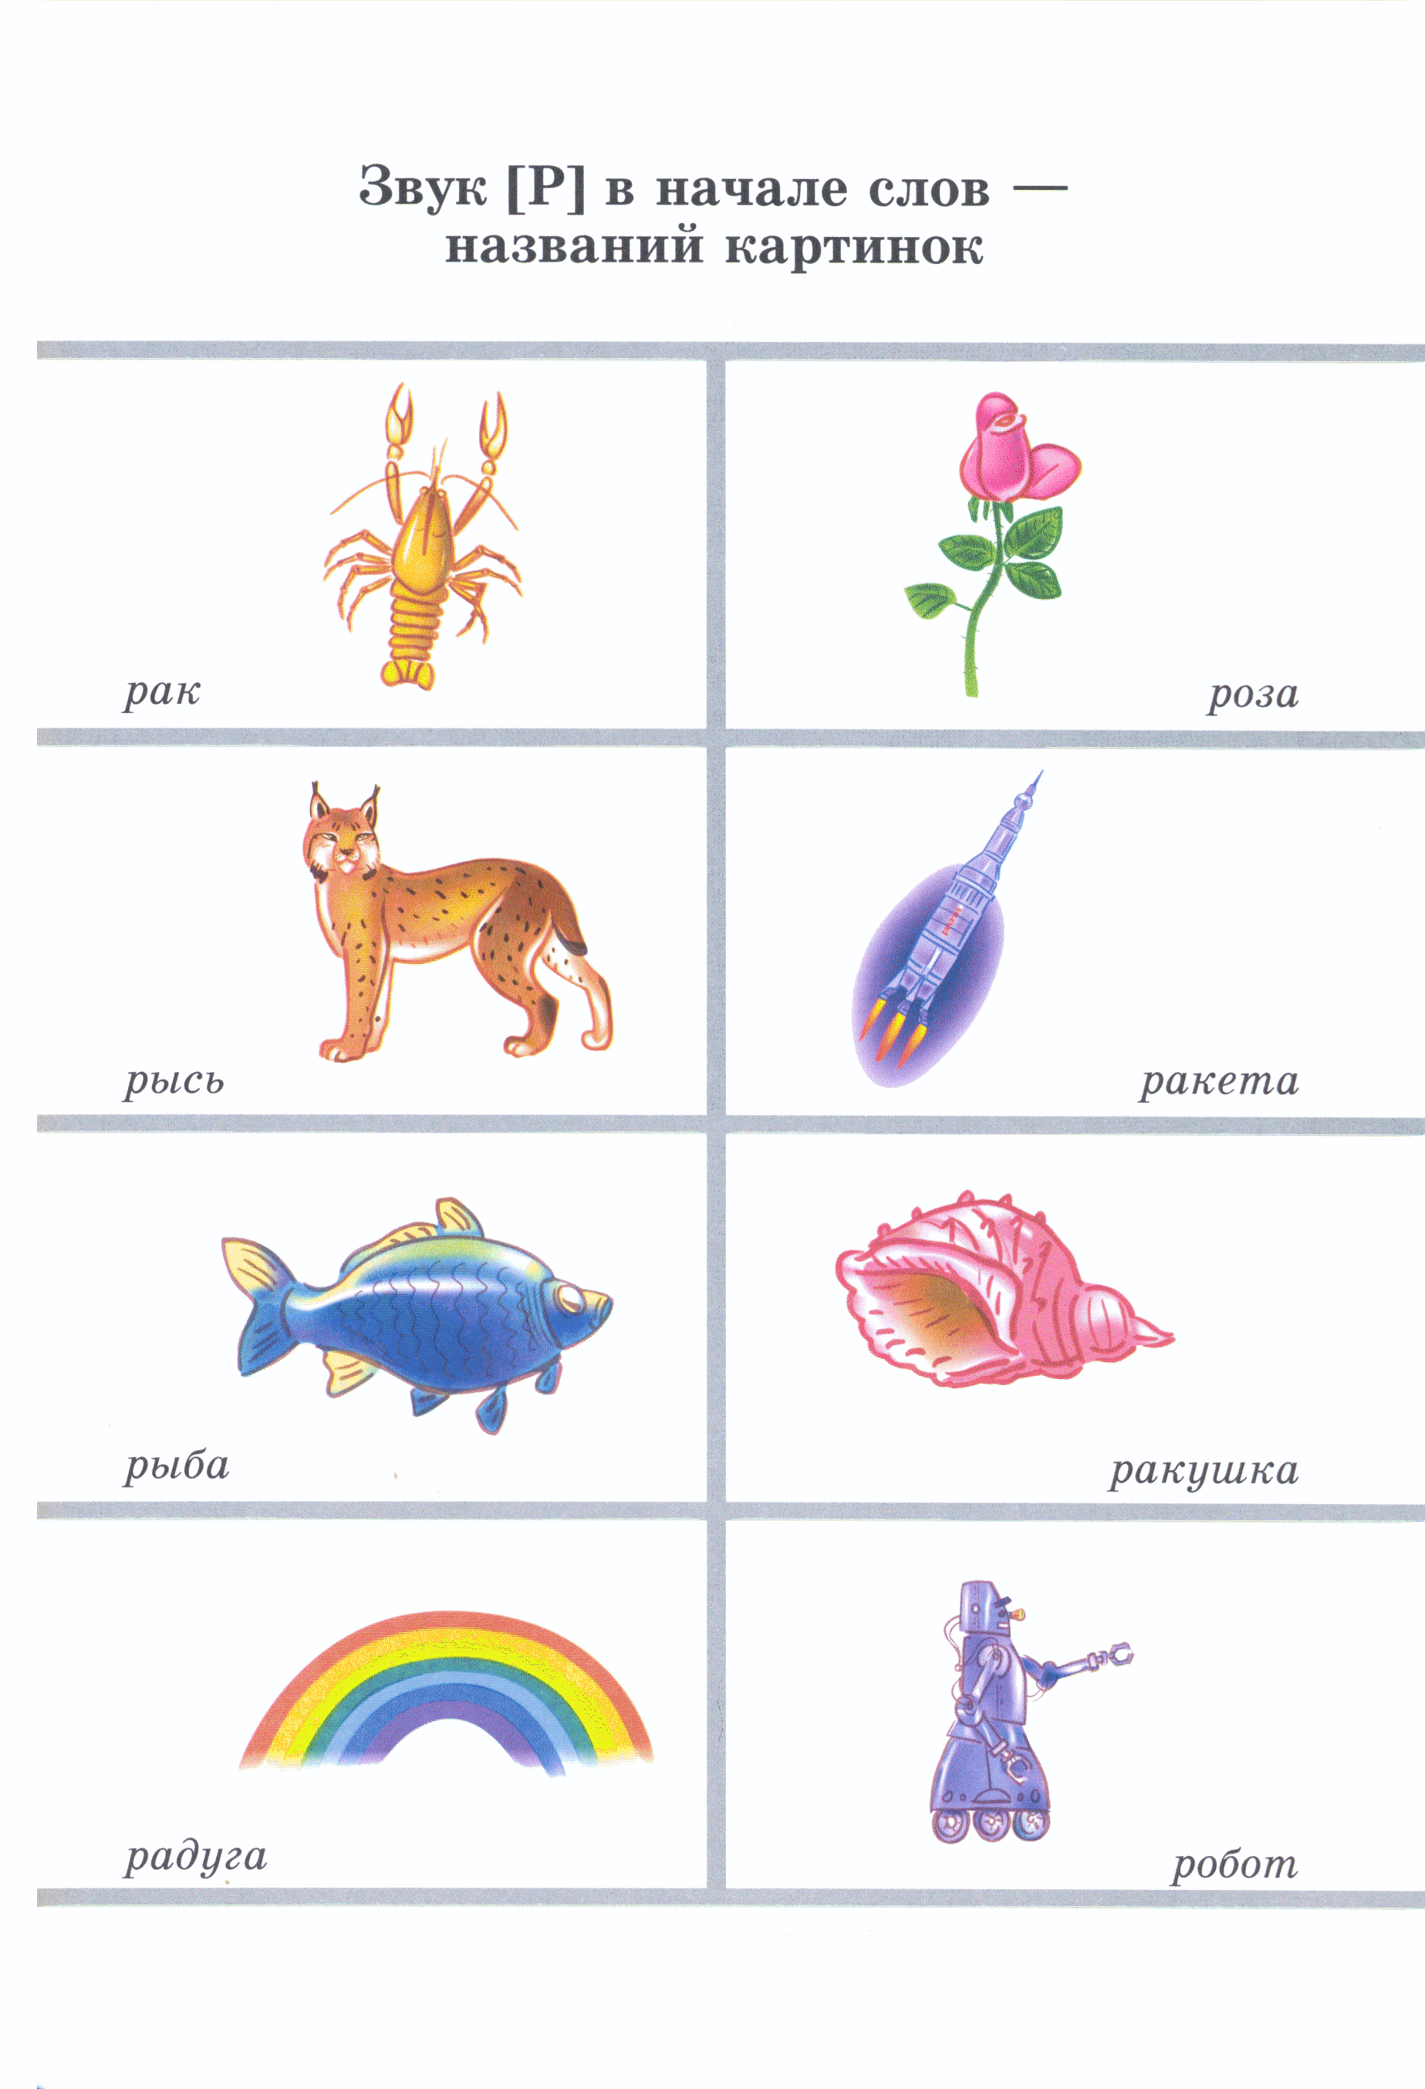
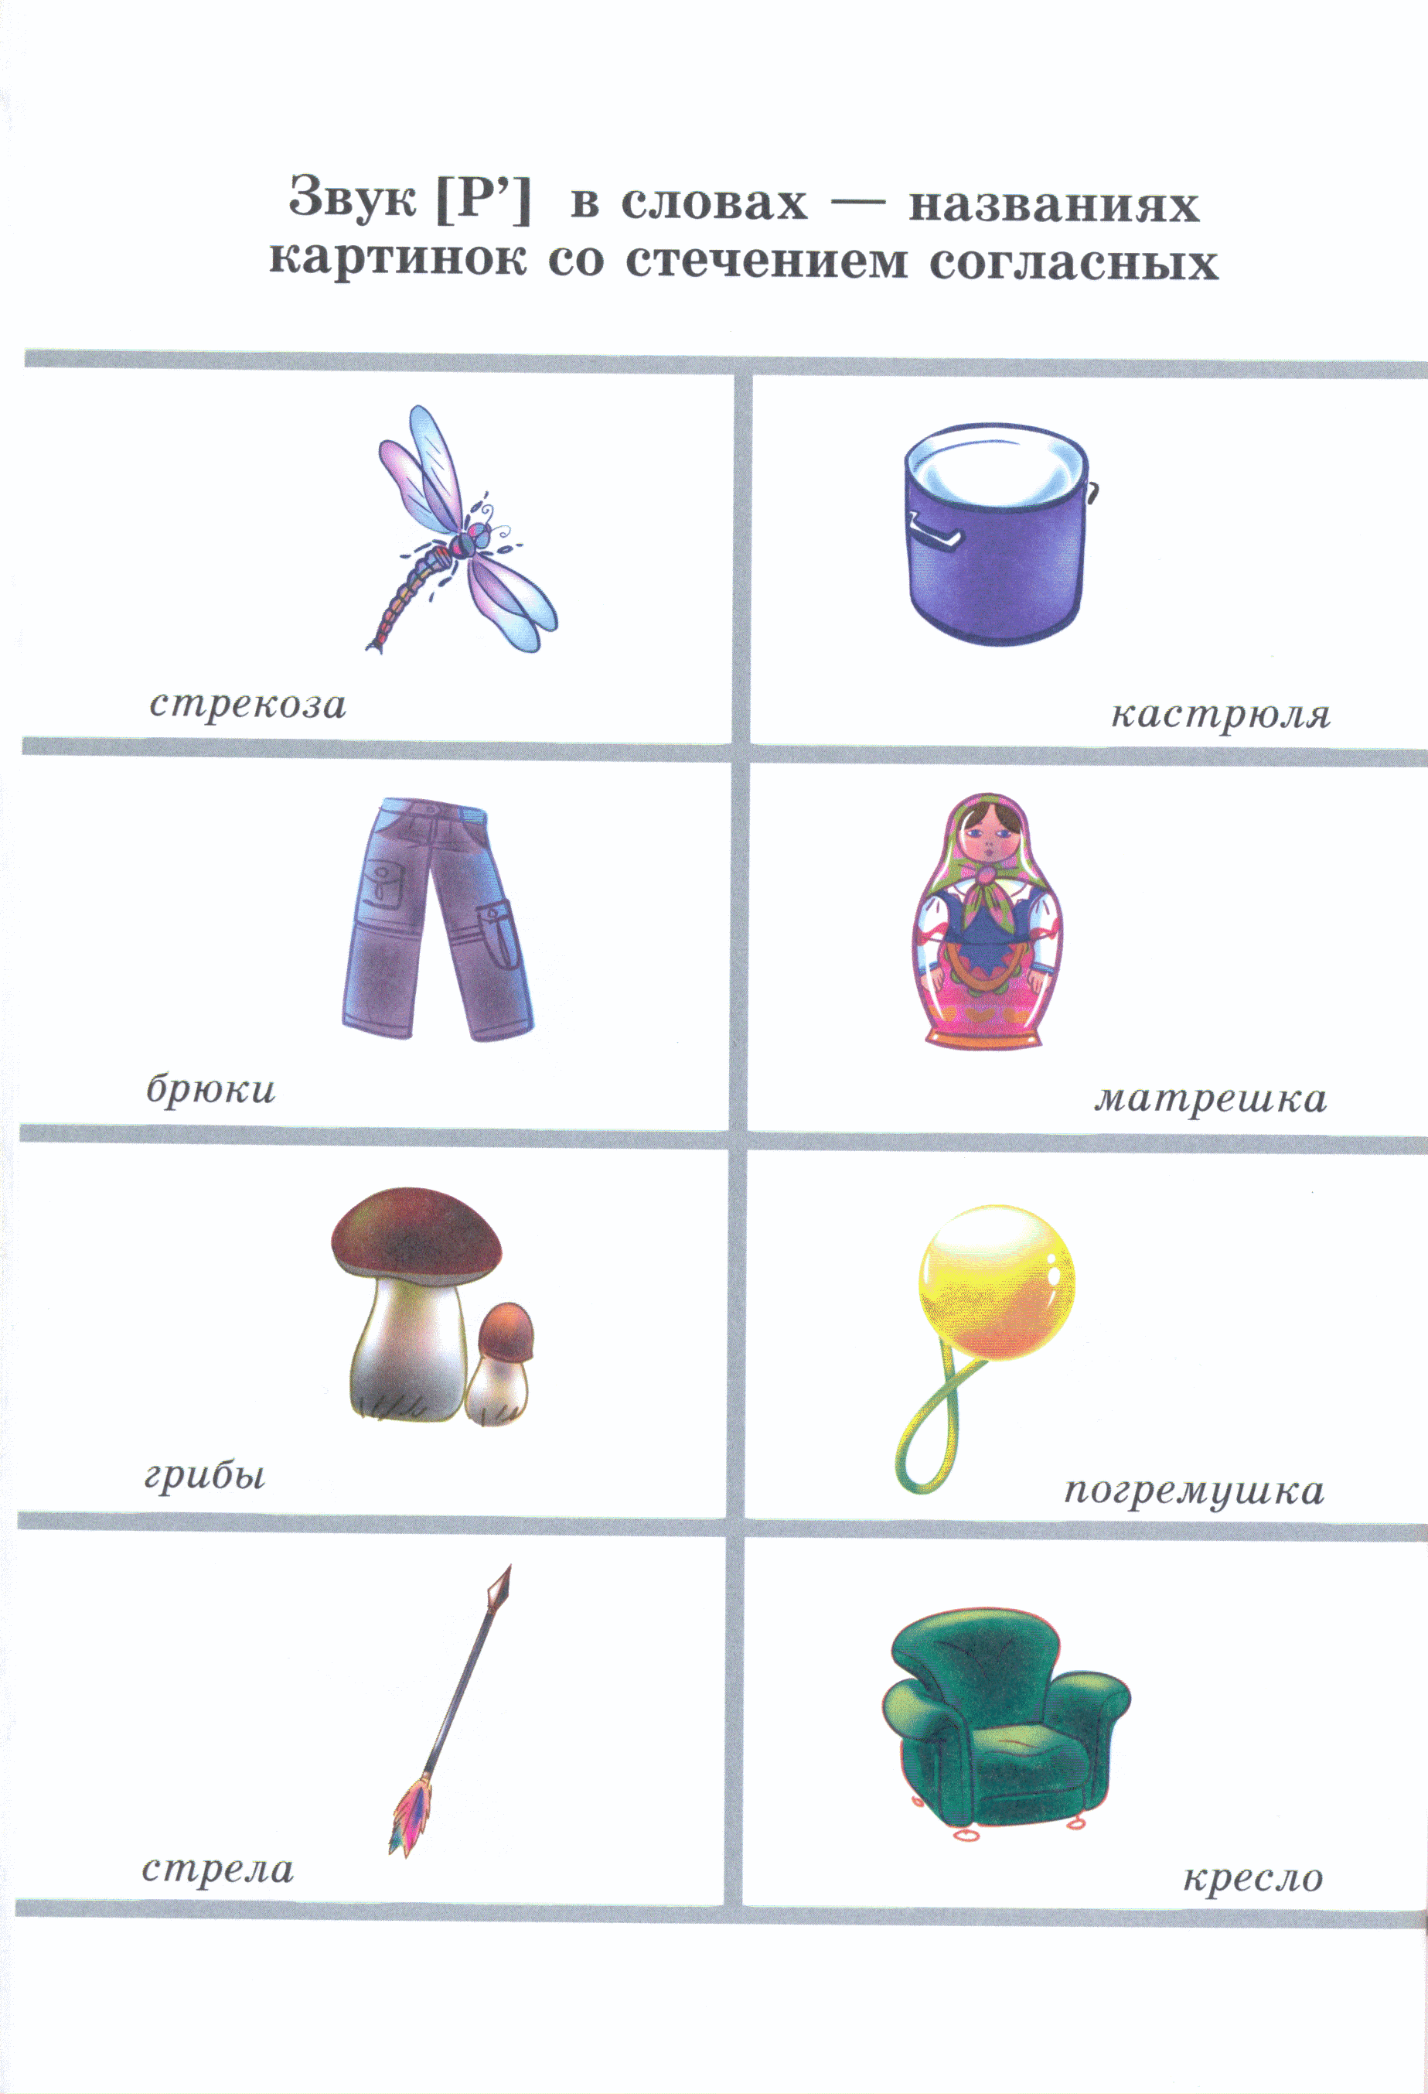
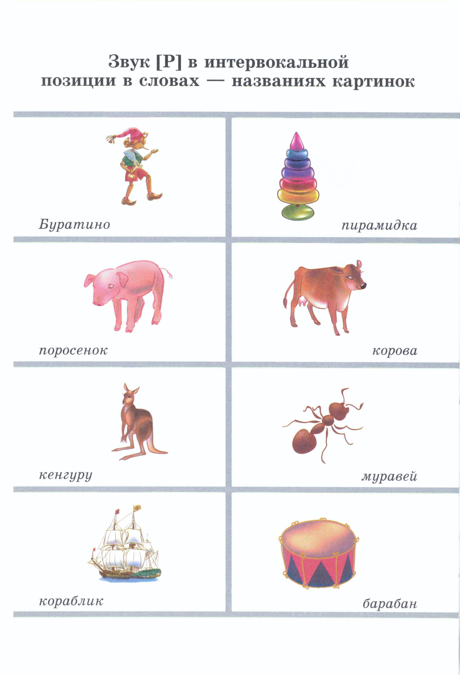
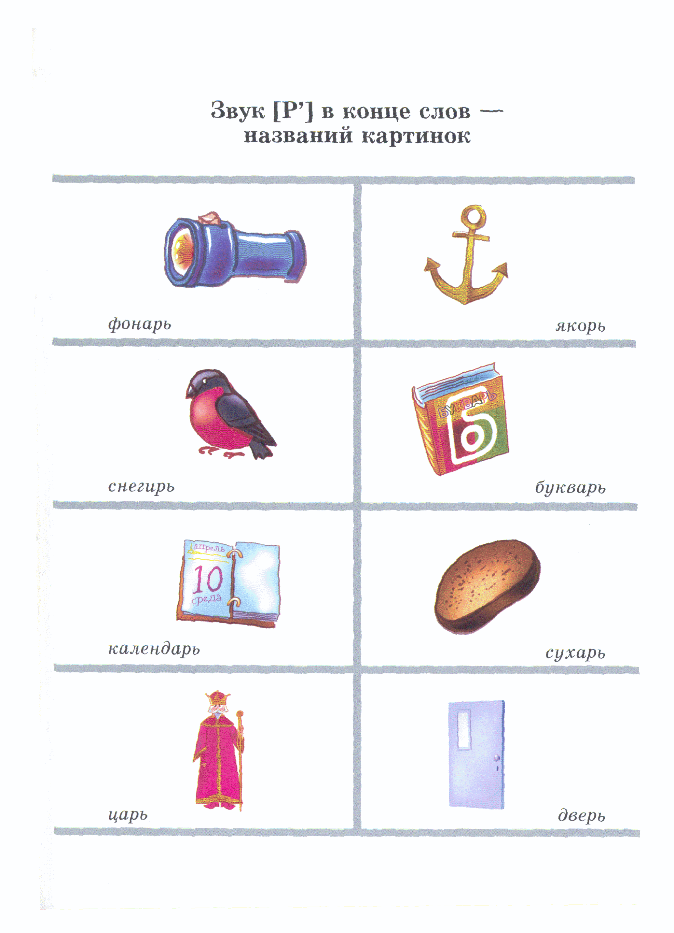
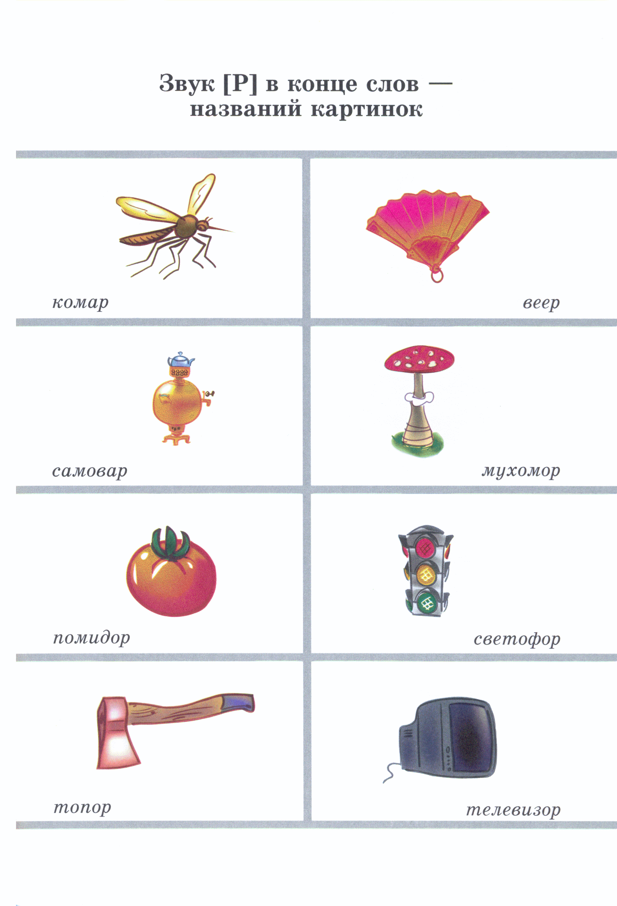
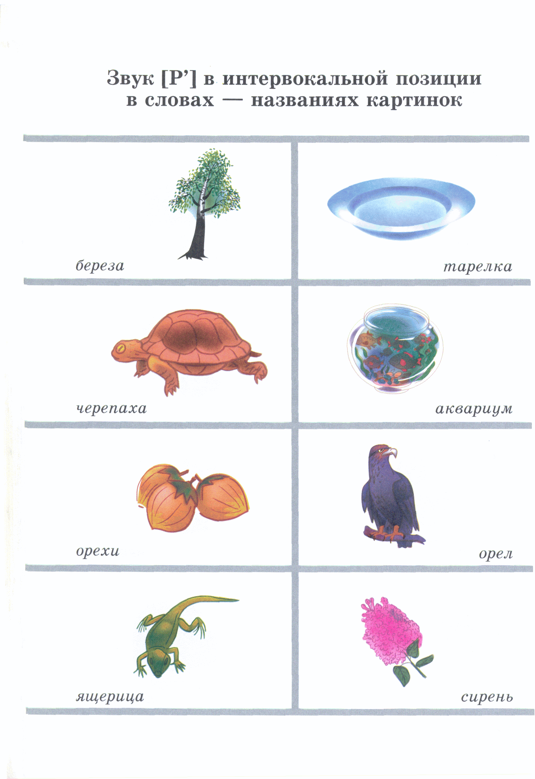
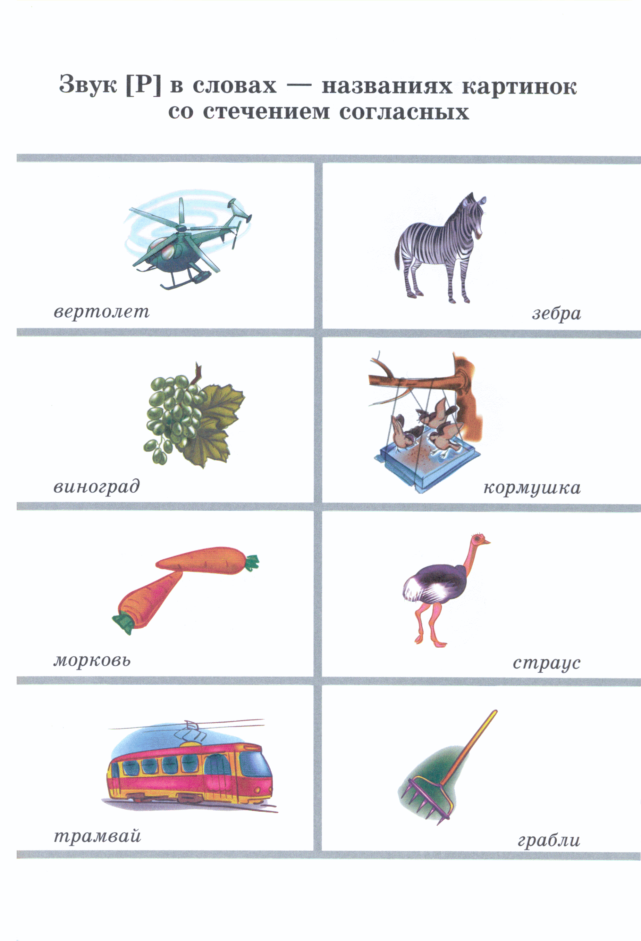
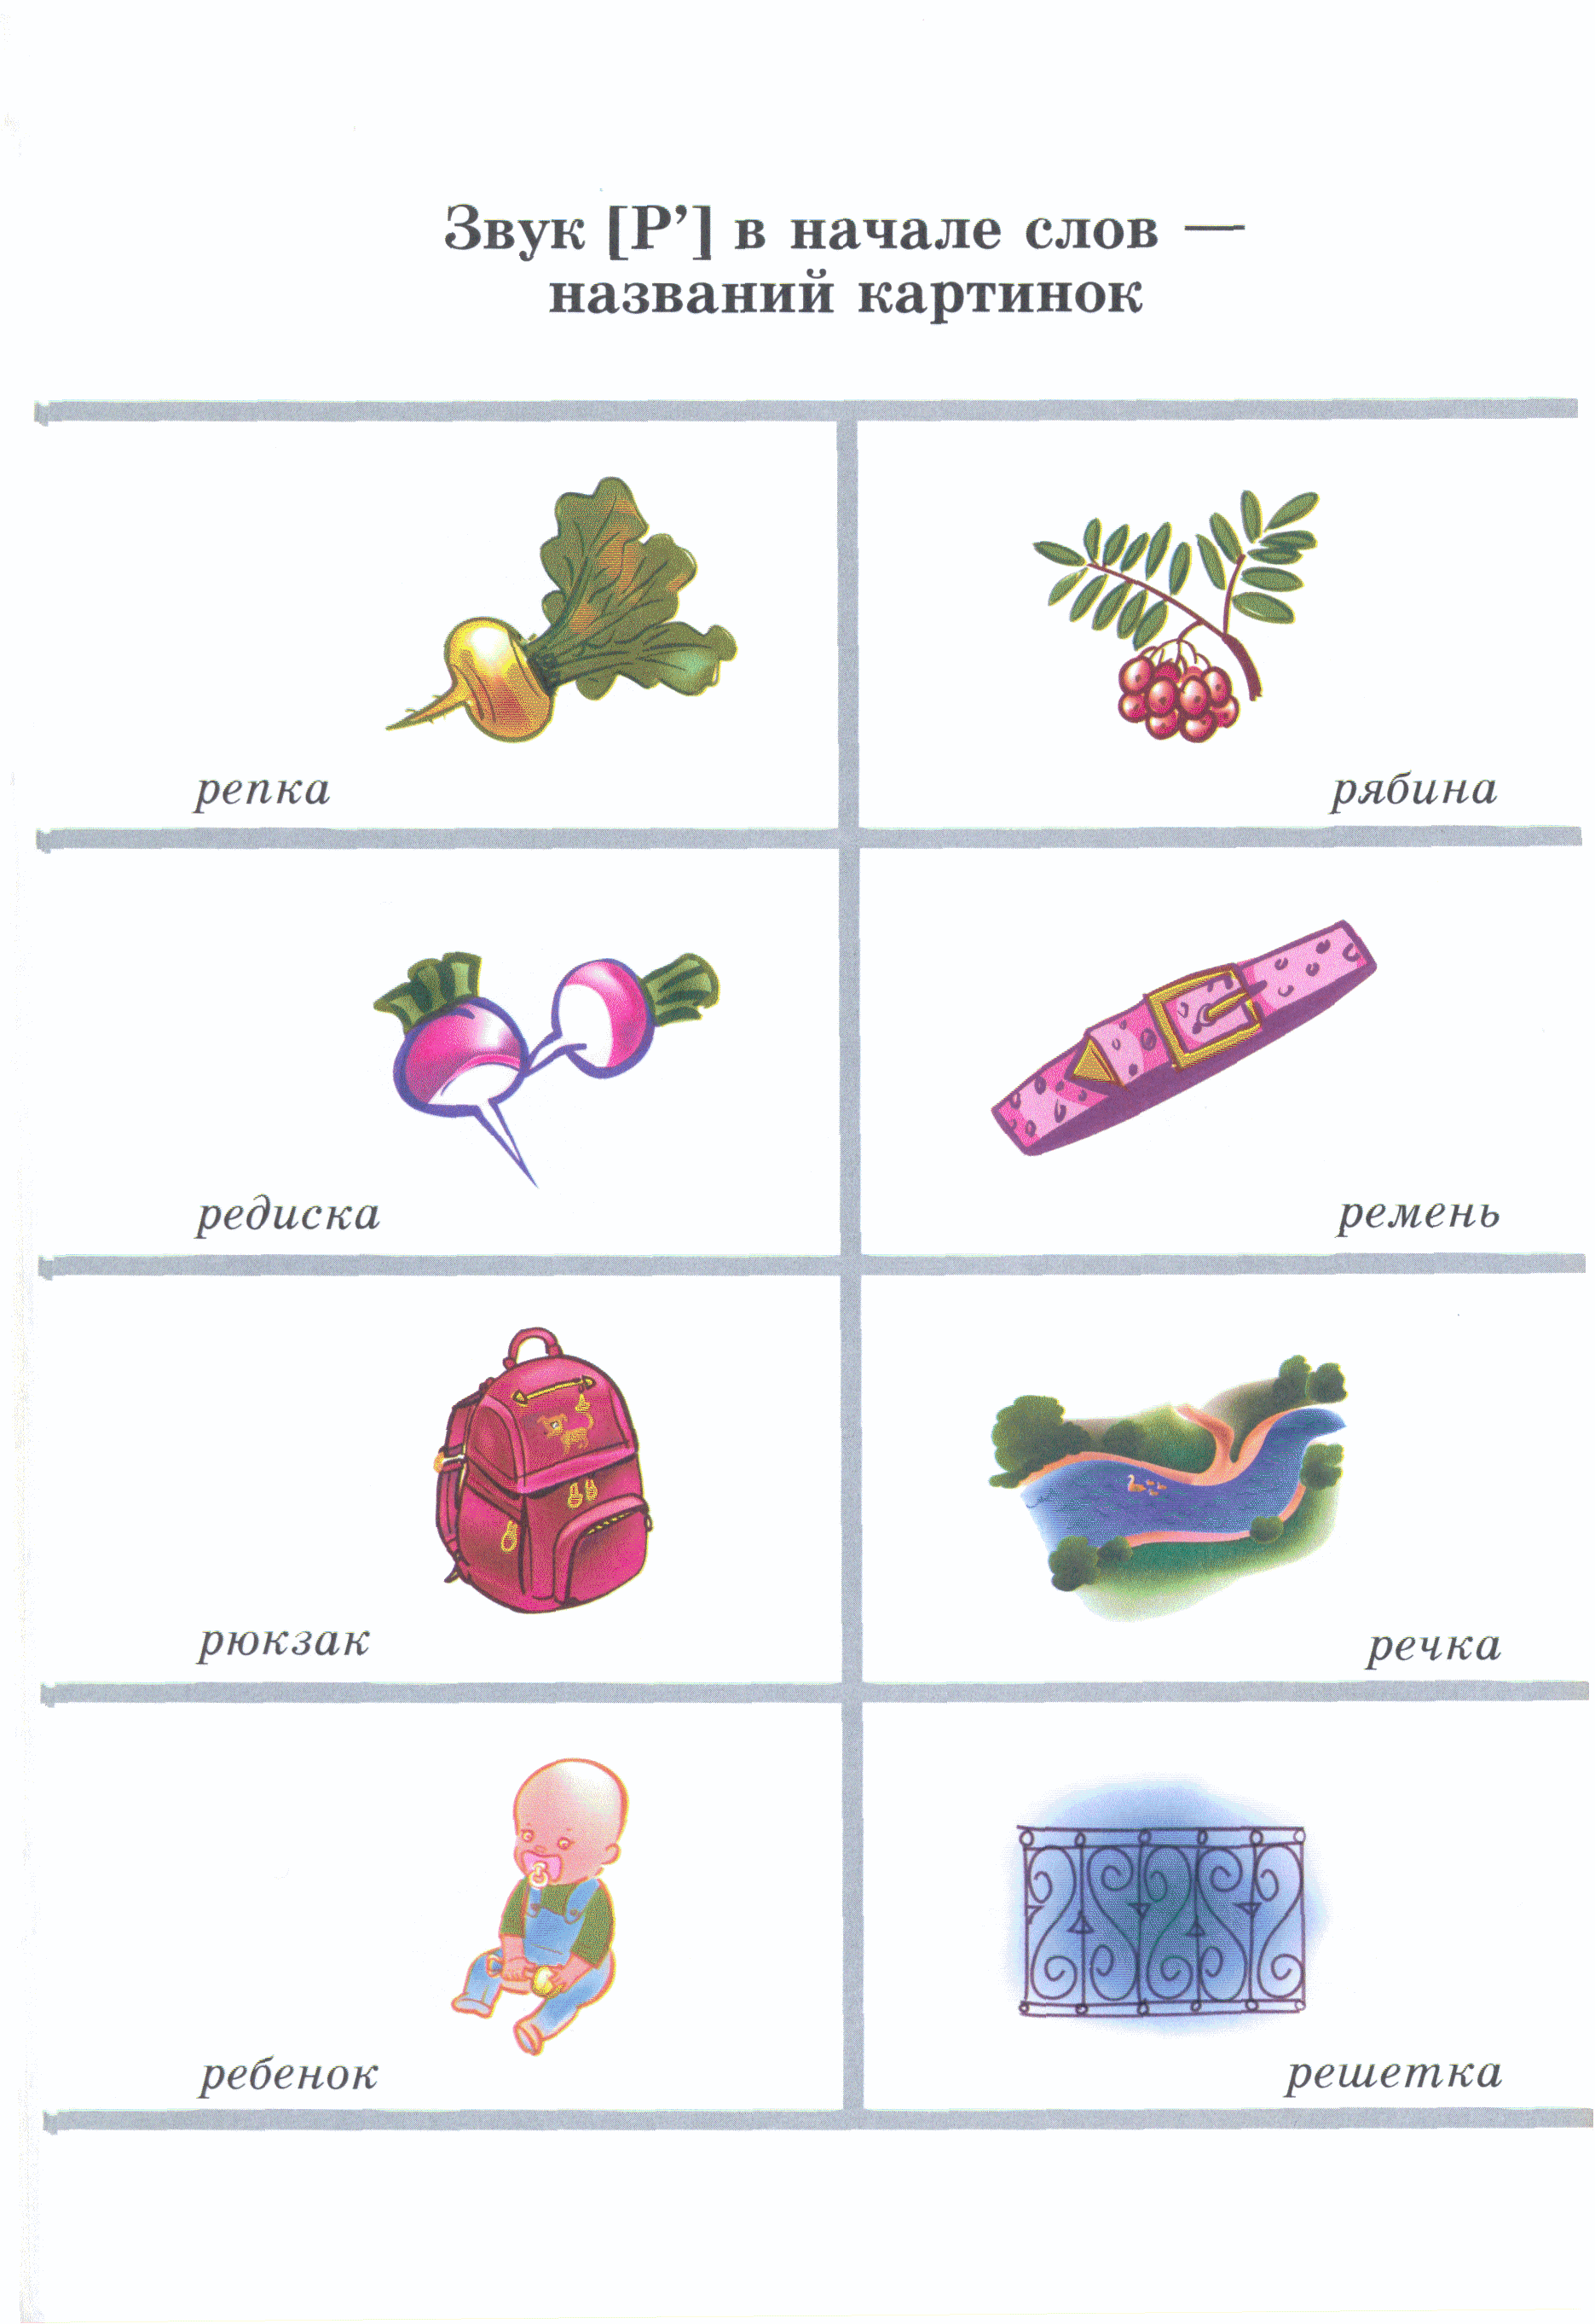
88888888888888888888888888888888888888888888888888888888888888888888888888888888888888888888
Повтори (прочитай) скороговорки: 70
Серая норка вырыла норку,
Юркнула в норку юркая норка.
Г. Османова.
Сорок сорок для своих сорочат
Сорок сорочек не ссорясь, строчат.
Сорок сорочек прострочены в срок.
Сразу поссорились сорок сорок.
Ю. Кушак.

88888888888888888888888888888888888888888888888888888888888888888888888888888888888888888888
Повтори (прочитай) скороговорки: 71
Мама-ежиха хорошая портниха.
Ежонку-коротышке кроит она штанишки.
Г. Османова.
Два дровосека
Отточили топоры.
Топоры остры до поры.

Без пилы и топора,
Дом построен у бобра.
В. Степанов.

88888888888888888888888888888888888888888888888888888888888888888888888888888888888888888888
88888888888888888888888888888888888888888888888888888888888888888888888888888888888888888888
Повтори (прочитай) скороговорки: 72
Рубили дроворубы
Сыры дубы на срубы.
Папа-крот крошит окрошку,
Будет сыт сыночек-крошка.
Г. Османова.
Краб крабу сделал грабли,
Подарил грабли крабу.
— Грабь граблями гравий, краб.

88888888888888888888888888888888888888888888888888888888888888888888888888888888888888888888
Повтори (прочитай) поговорки: 73
Дружно — не грузно, а врозь — хоть брось.
На чужой сторонушке рад родной воронушке.
Тот герой, кто за Родину стоит горой.
Чужими руками крапиву не дергай.
Не топор кормит, а работа.
Работа страшна глазам, а не рукам.
Умелые руки работы не боятся.

88888888888888888888888888888888888888888888888888888888888888888888888888888888888888888888
Повтори (прочитай) пословицы и поговорки: 74
Неумелая рука портит дело.
К пирогам идут, а от работы бегут.
Ранняя птичка носок прочищает, а поздняя — глаза продирает.
Труд человека кормит, а лень портит.
От добра добра не ищут.
В гору бегом, а с горы кувырком.

88888888888888888888888888888888888888888888888888888888888888888888888888888888888888888888
88888888888888888888888888888888888888888888888888888888888888888888888888888888888888888888
Озаглавь. Запомни и назови слова со звуком [Р]. 75
Нарисуй иллюстрацию к тексту.
Вдруг небо помрачнело. Поднялся порывистый ветер. Закружились в воздухе листья. В парке замолкли птицы. В небе сверкнула яркая молния. Хлынул проливной дождь.

88888888888888888888888888888888888888888888888888888888888888888888888888888888888888888888
Озаглавь. Запомни и назови слова со звуком [Р]. 76
Нарисуй иллюстрацию к тексту.
Зимой птичкам трудно — нет корма. Рома и Артём построили кормушки, а Рая и Варвара положили туда корм. Синицам нравится сало, а воробьям — крошки хлеба, каша и сырая крупа.

88888888888888888888888888888888888888888888888888888888888888888888888888888888888888888888
Озаглавь. Запомни и назови слова со звуком [Р]. 77
Нарисуй иллюстрацию к тексту.
Выдра живёт на суше. Но хорошо чувствует себя в воде. Даже выход из своей норы выдра устраивает так, чтобы сразу оказаться в воде.
Кормится выдра рыбой, она хорошо плавает. И от врагов она спасается в воде: на суше выдра неуклюжая, а в воде — попробуй её догони!
88888888888888888888888888888888888888888888888888888888888888888888888888888888888888888888
88888888888888888888888888888888888888888888888888888888888888888888888888888888888888888888

Автоматизация звука [Р'] в словах

Автоматизация звука [Р'] в начале слов
88888888888888888888888888888888888888888888888888888888888888888888888888888888888888888888
Повтори (прочитай) слова: 1а
[Р'И]
Рим | ревень | рифма | ритм
риф | регата | ремонт | ритмика
ремень | ребёнок | ринг | репейник
(в словах со звуками [Л], [Л'])
реглан | ремесло | религия | римляне
реклама | результат | рельеф

88888888888888888888888888888888888888888888888888888888888888888888888888888888888888888888
Повтори (прочитай) слова: 1б
[Р'И]
(в словах со свистящими звуками)
рис | резина | риск | рейтузы
резак | резеда | редиска | ресницы
резец | рисунок | резинка | ревизия
резьба | рецепт | редакция
(в словах с шипящими звуками)
режим | решето | рикша | решение
 | рикошет | решётка | решимость

88888888888888888888888888888888888888888888888888888888888888888888888888888888888888888888
88888888888888888888888888888888888888888888888888888888888888888888888888888888888888888888
Повтори (прочитай) слова: 2
[Р'Э] (в ударной позиции)
репа |  | рейка
реки | редька | рейд
(в словах со свистящими звуками)
резь | резус | ревность
ребус | резка | резкость
(в словах с шипящими звуками)
речь | ретушь | решка | речка
(в словах со звуками [Л], [Л'])
рельсы | реплика | результат

88888888888888888888888888888888888888888888888888888888888888888888888888888888888888888888
Повтори (прочитай) слова: 3
[Р'А],[Р'О],[Р'У] —
рябь | ряд
рябчик | ряска | ряженка | ряженый
рёв | рюши | рюкзак
рёва | рюмка

88888888888888888888888888888888888888888888888888888888888888888888888888888888888888888888
88888888888888888888888888888888888888888888888888888888888888888888888888888888888888888888

Автоматизация звука [Р'] в интервокальной позиции
88888888888888888888888888888888888888888888888888888888888888888888888888888888888888888888
Повтори (прочитай) слова: 4а
[Р'И]
пари | фонари | двери | бактерия
парик | попурри | мандарин | меридиан
тариф | габарит | вариант | авторитет
барин | материк | авария | аквариум
перина | маринад | материя | акватория
Марина | ария | феерия
(в словах со звуками [Л], [Л'])
перила | лирика | лабиринт | балерина
горилла | лазурит | пелерина | материал

88888888888888888888888888888888888888888888888888888888888888888888888888888888888888888888
Повтори (прочитай) слова: 4б
[Р'И] (в словах со свистящими звуками)
ирис | турист | горизонт | перископ
сухари | юрист | история | зарисовка
курица | моторист | испарина | задоринка
царица | юморист | нотариус | эксперимент
кипарис
(в словах с шипящими)
жюри | ящерица | топорище
ширина | товарищ | падчерица

88888888888888888888888888888888888888888888888888888888888888888888888888888888888888888888
88888888888888888888888888888888888888888888888888888888888888888888888888888888888888888888
Повтори (прочитай) слова: 5а
[Р'И] (в безударной позиции)
море | теремок | перепад | передовик
корень | паренёк | мореход | перешеек
дерево | переход | тетерев | перегной
варево | перевод | перемена | перепутье
марево | перегиб | перепонка
(в словах со звуками [Л], [Л'])
ореол | переулок | переполох

88888888888888888888888888888888888888888888888888888888888888888888888888888888888888888888
Повтори (прочитай) слова: 5б
[Р'И] (в словах со свистящими звуками)
вырез | перенос | переезд | вереница
горец | береста | старец | пересадка
перец | вырезка | середина | переносица
зарево | перезвон | серенада | буревестник

88888888888888888888888888888888888888888888888888888888888888888888888888888888888888888888
Повтори (прочитай) слова: 5в
[Р'И] (в словах с шипящими звуками)
череп | черешок | перешеек | перечница
чирей | варежки | жеребёнок | переводчик
черенок | черепаха | перемычка | набережная
черепок | черепица | передвижка

88888888888888888888888888888888888888888888888888888888888888888888888888888888888888888888
88888888888888888888888888888888888888888888888888888888888888888888888888888888888888888888
Повтори (прочитай) слова: 6а
[Р'Э] (в ударной позиции)
орех | карета | корейка | оперение
берет | вареник | деревня | ударение
гарем | табурет | передник | парение
порей | варенье | оперетта | канарейка
арена | аренда | батарея

88888888888888888888888888888888888888888888888888888888888888888888888888888888888888888888
Повтори (прочитай) слова: 6б
[Р'Э] (в ударной позиции в словах со свистящими звуками)
сирень | сырец | сурепка | скворец
порез | сирена | творец | озарение
борец | огурец | дворец | испарение
торец

88888888888888888888888888888888888888888888888888888888888888888888888888888888888888888888
Повтори (прочитай) слова: 6в
[Р'Э] (в ударной позиции в словах с шипящими звуками)
черешня | орешник | мережка | овощерезка
(в ударной позиции в словах со звуками [Л], [Л'])
тарелка | лотерея | галерея | ларец
лазарет | Карелия | акварель | ожерелье

88888888888888888888888888888888888888888888888888888888888888888888888888888888888888888888
88888888888888888888888888888888888888888888888888888888888888888888888888888888888888888888
Повтори (прочитай) слова: 7
[Р'А], [Р'Э]
буря | моряк | потеря
Варя | наряд | порядок
гиря | коряга | курятник
(в словах со свистящими звуками)
заря | заряд | зарядка

88888888888888888888888888888888888888888888888888888888888888888888888888888888888888888888
Повтори (прочитай) слова: 8
[Р'У], [Р,О]
урюк | бирюк | бирюльки
хорёк  Бурёнка | верёвка  черёмуха | орёл
берёза  Серёжа | пузырёк | подберёзовик

88888888888888888888888888888888888888888888888888888888888888888888888888888888888888888888
Повтори (прочитай) словосочетания: 9а
Варёная репа. | Резные двери.
Рябая курица. | Середина реки.
Звериный рёв. | Корявое дерево.
Сиреневый берет. | Интересная история.
Варенье из рябины. | Коричневый ремень.
Деревянный терем. | Нарядный передник.
Редкое оперение. | Акварельный рисунок.
Корень валерианы. | Ремонтировать перископ.
Перешить передник.

88888888888888888888888888888888888888888888888888888888888888888888888888888888888888888888
88888888888888888888888888888888888888888888888888888888888888888888888888888888888888888888
Повтори (прочитай) словосочетания: 9б
Речной берег. | Редкий зверёк.
Горелые сухари. | Резаная редиска.
Резкий рельеф. | Горящие фонари.
Нырять в речку. | Ремонт в курятнике.
Старинный ларец. | Резвый жеребёнок.
Четыре канарейки. | Интересная реакция.
Пересадить черешню. | Потерянное ожерелье.
Передовой борец. | Маринованный огурец.
Карельский перешеек. | Оригинальная акварель.
Жареные орехи.

88888888888888888888888888888888888888888888888888888888888888888888888888888888888888888888
Повтори (прочитай) предложения: 10а
У Серёжи черешня. | У ребят черепаха.
Рита рисует репку. | Этот ребёнок — рёва.
Ребята решают ребус. | Борис варит вареники.
Римма режет редиску. | У Ирины новый наряд.
У редьки резкий запах. | На окнах резные решётки.

88888888888888888888888888888888888888888888888888888888888888888888888888888888888888888888
Повтори (прочитай) предложения: 10б
У моряков кожаные ремни.
Пареная репа очень мягкая.
Рита жарит корюшку.
Марина рисует ветку рябины.
Римма покупает рис и ряженку.
Ирина режет резеду для букета.
У берега могут быть ряды рифов.
На берегу реки много репейника.
888888888888888888888888888888888888888888888888888888888888888888888888888888888888888888888
888888888888888888888888888888888888888888888888888888888888888888888888888888888888888888888
Повтори (прочитай) предложения: 10в
Во дворе цветёт сирень.
Борис борется на ринге.
Рита насыпает курице рис.
На рисунке рябчик.
У Вари сиреневые варежки.
У Игоря новый ремень и рюкзак.

888888888888888888888888888888888888888888888888888888888888888888888888888888888888888888888
Повтори (прочитай) предложения: 10г
На горизонте загорелась заря.
Марина положила яйца в решето.
У рябчиков серенькое оперенье.
Арина варит варенье из рябины.
В Риме интересные решётки садов.
Ирина и Варя катаются в карете.
Рита печёт кекс с вареньем и корицей.
Деревце рябины невысокое, но гибкое и нарядное.

888888888888888888888888888888888888888888888888888888888888888888888888888888888888888888888
Повтори (прочитай) предложения: 10д
Пескари заплыли под корягу.
Моряки уходят в дальний рейс.
Ребёнок порезал палец стеклом.
Ребята решили сделать зарядку.
Хозяйка нарезала Бурёнке репу.
Курица в курятнике снесла яйцо.
Рябина — любимое дерево Марии.
Рита любит заниматься ритмикой.
888888888888888888888888888888888888888888888888888888888888888888888888888888888888888888888
888888888888888888888888888888888888888888888888888888888888888888888888888888888888888888888
Повтори (прочитай) предложения: 10е
Варе дали горячий суп с рисом.
В Париже интересная реклама.
Моряки увидели на горизонте берег.
Под корягой в буреломе спит медведь.
На море бушевала буря, и моряки сошли на берег.
Серёжа навёл порядок на клумбе с резедой.
Кирюше подарили альбом для рисования и резинку.

888888888888888888888888888888888888888888888888888888888888888888888888888888888888888888888
Повтори (прочитай) чистоговорки: 11а
Ри, ри, ри — редиски набери.
Ри, ри, ри — черепаху подари.
Ри, ри, ри — мы купили сухари.
Ри, ри, ри — зажигают фонари.
Ри, ри, ри — покупайте буквари.
Ри, ри, ри — заключили мы пари.
Ри, ри, ри — в саду листья собери.
Ри, ри, ри — сидят на ветках снегири.

888888888888888888888888888888888888888888888888888888888888888888888888888888888888888888888
Повтори (прочитай) чистоговорки: 11б
Ре, ре, ре — сказ о богатыре.
Ре, ре, ре — буквы в букваре.
Ре, ре, ре — соринка в янтаре.
Ре, ре, ре — стоят берёзы на горе.
Ре, ре, ре — много снегу на дворе.
Ре, ре, ре — ёжик спит в своей норе.
Ре, ре, ре — сильный холод в январе.
888888888888888888888888888888888888888888888888888888888888888888888888888888888888888888888
888888888888888888888888888888888888888888888888888888888888888888888888888888888888888888888
Повтори (прочитай) чистоговорки: 11в
Рю, рю, рю — я значок тебе дарю.
Рю, рю, рю — я на даче загорю.
Рю, рю, рю — очень много говорю.
Рю, рю, рю — двери плотно затворю.
Рю, рю, рю — полюбуйся на зарю.
Рю, рю, рю — я сама обед сварю.
Рю, рю, рю — я учусь по букварю.
Рю, рю, рю — дам я хлеба снегирю.

888888888888888888888888888888888888888888888888888888888888888888888888888888888888888888888
Повтори (прочитай) чистоговорки: 11г
Ря, ря, ря — светит яркая заря.
Ря, ря, ря — едут два богатыря.
Ря, ря, ря — поднимаем якоря.
Ря, ря, ря — угощаю снегиря.
Ря, ря, ря — мы увидим дикаря.
Ря, ря, ря — подожду у фонаря.
Ря, ря, ря — мне сошьют костюм царя.
Ря, ря, ря — красный день календаря.

888888888888888888888888888888888888888888888888888888888888888888888888888888888888888888888

Автоматизация звука [Р'] в конце слов
888888888888888888888888888888888888888888888888888888888888888888888888888888888888888888888
Повтори (прочитай) слова: 12а
гарь | пекарь | богатырь | букварь
корь | дикарь | январь | аптекарь
хорь | фонарь | утварь | инвентарь
угорь | якорь | имбирь | дверь
Игорь | егерь | янтарь | Тверь
токарь

888888888888888888888888888888888888888888888888888888888888888888888888888888888888888888888
888888888888888888888888888888888888888888888888888888888888888888888888888888888888888888888
Повтори (прочитай) слова: 12б
(с шипящими, свистящими звуками)
царь | косарь | пустырь | знахарь
ширь | сухарь | пескарь | зверь
козырь | Сибирь | панцирь | псарь
визирь | нашатырь | звонарь | монастырь
пузырь | кустарь | снегирь
(в словах со звуками [Л], [Л'])
ларь | алтарь | волдырь | календарь
лагерь | волгарь | пластырь
лазурь | глазурь | библиотекарь

888888888888888888888888888888888888888888888888888888888888888888888888888888888888888888888
Повтори (прочитай) слова: 12в
(в словах со стечением согласных)
вихрь | ноябрь | сентябрь
вепрь | декабрь | октябрь
(в словах с [Й])
сырьё | перья | многоборье
корьё | подворье | взморье
старьё | Лукоморье | подмастерье
зверьё

888888888888888888888888888888888888888888888888888888888888888888888888888888888888888888888
888888888888888888888888888888888888888888888888888888888888888888888888888888888888888888888
Повтори (прочитай) словосочетания: 13
Резной ларь. | Зимнее многоборье.
Дикий зверь. | Знакомый аптекарь.
Редкие перья. | Подарить календарь.
Варить глазурь. | Резвый подмастерье.
Летний лагерь. | Деревянное подворье.
Замерить дверь. | Черепаший панцирь.
Горелый сухарь. | Деревенский знахарь.
Вторичное сырьё. | Школьный библиотекарь.
Сушёный имбирь. | Старинный монастырь.

888888888888888888888888888888888888888888888888888888888888888888888888888888888888888888888
Повтори (прочитай) предложения: 14а
Хорёк — хищный зверь.
На рябину сел снегирь.
Рита решила поехать в лагерь.
Скворец на дереве чистит перья.
Марина и Игорь поедут в Сибирь.
На месте ожога появился волдырь.
Ребята подарили учительнице календарь.
Библиотекарь выдает книги в библиотеке.

888888888888888888888888888888888888888888888888888888888888888888888888888888888888888888888
Повтори (прочитай) предложения: 14б
У Кирюши корь.
Марина варит глазурь.
Моряки подняли якорь.
Игорь — отличный пекарь.
Кирилл едет к бабушке в Тверь.
Ребята участвуют в зимнем многоборье.
В нашей деревне живёт известный знахарь.
Сентябрь, октябрь, ноябрь — осенние месяцы.

888888888888888888888888888888888888888888888888888888888888888888888888888888888888888888888
888888888888888888888888888888888888888888888888888888888888888888888888888888888888888888888
Повтори (прочитай) чистоговорки: 15а
Арь, арь, арь — я жую сухарь.
Арь, арь, арь — покупаем ларь.
Арь, арь, арь — я зажгу фонарь.
Арь, арь, арь — наступил январь.
Арь, арь, арь — купим календарь.
Арь, арь, арь — мы нашли янтарь.
Арь, арь, арь — поищи букварь.
Арь, арь, арь — оладьи мне пожарь.

888888888888888888888888888888888888888888888888888888888888888888888888888888888888888888888
Повтори (прочитай) чистоговорки: 15б
Ырь, ырь, ырь — ах, какая ширь!
Ырь, ырь, ырь — я надул пузырь.
Ырь, ырь, ырь — Боря — богатырь.
Ырь, ырь, ырь — едем в монастырь.
Ырь, ырь, ырь — вышли на пустырь.
Ырь, ырь, ырь — в стенку вбили штырь.

888888888888888888888888888888888888888888888888888888888888888888888888888888888888888888888
Повтори (прочитай) чистоговорки: 15в
Орь, орь, орь— у ребёнка корь.
Орь, орь, орь — у нас в доме хорь.
Орь, орь, орь — ты со мной не спорь.
Орь, орь, орь — летом много ясных зорь.

888888888888888888888888888888888888888888888888888888888888888888888888888888888888888888888
888888888888888888888888888888888888888888888888888888888888888888888888888888888888888888888
Повтори (прочитай) чистоговорки: 15г
Урь, урь, урь — синяя лазурь.
Урь, урь, урь — не боюсь я бурь.
Урь, урь, урь — вкусная глазурь.
Урь, урь, урь — с нами подежурь.
Урь, урь, урь — ты глаза зажмурь.

888888888888888888888888888888888888888888888888888888888888888888888888888888888888888888888
Повтори (прочитай) чистоговорки: 15д
Эрь, эрь, эрь — маме ты поверь.
Эрь, эрь, эрь — починили дверь.
Эрь, эрь, эрь — ткани мне отмерь.
Эрь, эрь, эрь — симпатичный зверь.
Эрь, эрь, эрь — мы поедем в Тверь.
Эрь, эрь, эрь — обойдёмся без потерь.

888888888888888888888888888888888888888888888888888888888888888888888888888888888888888888888
Повтори (прочитай) чистоговорки: 15е
Ирь, ирь, ирь — улетел снегирь.
Ирь, ирь, ирь — в прянике имбирь.
Ирь, ирь, ирь — едем мы в Сибирь.
Ирь, ирь, ирь — находчивый визирь.
Ирь, ирь, ирь — на прилавке много гирь.

888888888888888888888888888888888888888888888888888888888888888888888888888888888888888888888
888888888888888888888888888888888888888888888888888888888888888888888888888888888888888888888

Автоматизация звука [Р'] в словах со стечением согласных
888888888888888888888888888888888888888888888888888888888888888888888888888888888888888888888
Повтори (прочитай) слова: 16
[ТР'И] (со звуками [тр'], [др'] в начале слов)
трико | тренога | тревога
тритон | трибуна | триумф
треска | трезубец | трещотка
трезвон | трикотаж
триллер | трилистник
треугольник | трельяж
[ДР'И]
дремота
дренаж | дрезина | древесина | дребезжанье

888888888888888888888888888888888888888888888888888888888888888888888888888888888888888888888
Повтори (прочитай) слова: 17а
[ТР'Э], [ТР'О] (в ударной позиции)
трек  трепет | трёпка  трение | требование
трещина трель | треск  трейлер | трест

888888888888888888888888888888888888888888888888888888888888888888888888888888888888888888888
888888888888888888888888888888888888888888888888888888888888888888888888888888888888888888888
Повтори (прочитай) слова: 17б
[ДР'О], [ДР'Э] (в ударной позиции)
дрёма | древко | дрейф
древность
дрель

888888888888888888888888888888888888888888888888888888888888888888888888888888888888888888888
Повтори (прочитай) слова: 18
[ТР'У], [ТР'И], [ТР'А] (в начале слова)
трюм | трюк | трюмо | тряпка
трюкач  трюфель | трясина | тряска | трясогузка

888888888888888888888888888888888888888888888888888888888888888888888888888888888888888888888
Повтори (прочитай) слова: 19
[ДР'И], [ТР'И] (в середине слов)
кудри | витрина | патриот | атрибут
метрика | натрий | утренник | интрига
(в словах со свистящими и шипящими звуками)
устрица | стриж | стрекоза | стремянка
остриё | штрих | стрижка | ястреб
(в словах со звуками [Л], [Л'])
стрела | выстрел | смотритель | эскадрилья
стрелец | стрельба | истребитель | землетрясение

888888888888888888888888888888888888888888888888888888888888888888888888888888888888888888888
888888888888888888888888888888888888888888888888888888888888888888888888888888888888888888888
Повтори (прочитай) слова: 20а
[ТР'Э], [ТР'О] (в середине слов)
отрез |  | растрёпа
отрезок | матрёшка | стремя
стрелы | стрелка | самострел

888888888888888888888888888888888888888888888888888888888888888888888888888888888888888888888
Повтори (прочитай) слова: 20б
[ТР'А], [ТР'У]
отряд | подряд | ветрянка
остряк | кастрюля

888888888888888888888888888888888888888888888888888888888888888888888888888888888888888888888
Повтори (прочитай) слова: 21
[БР'И]
бриг | бревно | фабрика
брикет | бритва | гибрид
бригада | Британия | бригантина
(со свистящими и шипящими звуками)
бриз | бричка | бриджи
абрикос | брезент | скумбрия
(в словах со звуками [Л], [Л'])
брелок | колибри | кабриолет
бретели | бриллиант

888888888888888888888888888888888888888888888888888888888888888888888888888888888888888888888
888888888888888888888888888888888888888888888888888888888888888888888888888888888888888888888
Повтори (прочитай) слова: 22
[БР'Э] (в ударной позиции)
бред  бремя | бредень | удобрение  одобрение
обрез | брешь

888888888888888888888888888888888888888888888888888888888888888888888888888888888888888888888
Повтори (прочитай) слова: 23
[БР'У]
брюки | брюнет | брюква
брюзга | брюшко | Брюссель
[БР'А]
добряк | Брянск

888888888888888888888888888888888888888888888888888888888888888888888888888888888888888888888
Повтори (прочитай) слова: 24
[ФР'И], [ФР'Э]
фрегат | фрикаделька | ефрейтор
фреза | фреска | френч
[ВР'И], [ВР'Э]
вред | время | времянка | коврижка

888888888888888888888888888888888888888888888888888888888888888888888888888888888888888888888
888888888888888888888888888888888888888888888888888888888888888888888888888888888888888888888
Повтори (прочитай) слова: 25а
[ПР'И]
прима | приют | прибавка | приёмник
припев | приём | приманка | прибаутка
привет | примета | прививка | привидение
приход | приматы | паприка
приток | препона | предание
прибой | предмет | приданое

888888888888888888888888888888888888888888888888888888888888888888888888888888888888888888888
Повтори (прочитай) слова: 25б
[ПР'И] (в словах со свистящими)
приз | примус | призма | присяга
каприз | примесь | признак | причёска
призы» | привязь | привкус | присыпка
приказ | прицеп | принцип | приписка
привоз | принц | пристань | президент
прикус

888888888888888888888888888888888888888888888888888888888888888888888888888888888888888888888
Повтори (прочитай) слова: 25в
[ПР'И] (с шипящими звуками)
придача | привычка | приемщик | прибежище
причуда | прищепка | приезжий | примечание
примочка | престиж | шприц | предчувствие

888888888888888888888888888888888888888888888888888888888888888888888888888888888888888888888
888888888888888888888888888888888888888888888888888888888888888888888888888888888888888888888
Повтори (прочитай) слова: 25г
[ПР'И] (в словах со звуками [Л], [Л'])
привал | прибыль | приклад | приличие
прикол | примула | престол | предложение
прилив | прилавок | приятель | приключение
предел | пришелец | приволье | приглашение
причал | предлог | прислуга | представление

888888888888888888888888888888888888888888888888888888888888888888888888888888888888888888888
Повтори (прочитай) слова: 26
[ПР'Э], [ПР'О] (в ударной позиции)
предок | прение | премия упрёк
пресс | пресса | компресс
прель | апрель | прелесть

888888888888888888888888888888888888888888888888888888888888888888888888888888888888888888888
Повтори (прочитай) слова: 27
[ПР'А] (в ударной позиции)
прядь | пряник | прятки | прялка
пряха

пряжа | пряжка | упряжка | пряность

888888888888888888888888888888888888888888888888888888888888888888888888888888888888888888888
Повтори (прочитай) слова: 28
[Р'] (в словах со звуками [С], [З], [Ш] и [Ж])
срез | зрелище | жребий
среда | зрение | шрифт
зритель | жрец | средство

888888888888888888888888888888888888888888888888888888888888888888888888888888888888888888888
888888888888888888888888888888888888888888888888888888888888888888888888888888888888888888888
Повтори (прочитай) слова: 29
[ГР'И]
гриб | грипп | грибник
гриф | грива | гривна
грим | грифон | агрегат
Гриша | гримаса | гребцы | погремушка
грифель | грильяж

888888888888888888888888888888888888888888888888888888888888888888888888888888888888888888888
Повтори (прочитай) слова: 30
[ГР'Э], [ГР'О] (в ударной позиции)
грек | гребень | гренки | винегрет
грёза | гречка
грелка | гребля

888888888888888888888888888888888888888888888888888888888888888888888888888888888888888888888
Повтори (прочитай) слова: 31
[КР'И] (в ударной позиции)
крик | критик | критика
окрик | кредит | креветка
криз | крепыш | скрипка | воскресенье
кризис | скрип | Кристина | крестьянин
акрил | кристалл | закрепитель

888888888888888888888888888888888888888888888888888888888888888888888888888888888888888888888
888888888888888888888888888888888888888888888888888888888888888888888888888888888888888888888
Повтори (прочитай) слова: 32
[КР'Э] (в ударной позиции)
крен | крем
крест | закрепка | крепость
секрет | скрепка | окрестность
кресло | крендель | Кремль

888888888888888888888888888888888888888888888888888888888888888888888888888888888888888888888
Повтори (прочитай) слова: 33
[КР'У], [КР'А]
крюк | кряква
кряж | крюшон | крючок

888888888888888888888888888888888888888888888888888888888888888888888888888888888888888888888
Повтори (прочитай) слова: 34
[ХР'И], [ХР'Э], [ХР'А], [ХР'У]
хрип | хрен | хряк | хребет
хрящик | хризолит | хрестоматия
хрюшка | хризантема

888888888888888888888888888888888888888888888888888888888888888888888888888888888888888888888
888888888888888888888888888888888888888888888888888888888888888888888888888888888888888888888
Повтори (прочитай) словосочетания: 35а
Ядрёные орехи. | Тревожный треск.
Древнее предание. | У Гриши скрипка.
Скрипучее кресло. | Тряская дрезина.
Временный приют. | Вредная привычка.
Старинное предание. | Дремлющий тритон.
Трепетная стрекоза. | Капризный ребёнок.
Потрясающий трюк. | Прекрасная причёска.
Прямоугольный трюм. | Тренированный стрелок.
Прелестная хризантема. | Потрёпанный переплёт.

888888888888888888888888888888888888888888888888888888888888888888888888888888888888888888888
Повтори (прочитай) словосочетания: 35б
Грязная тряпка. | Причудливый брелок.
Приятный бриз. | Прямой приток.
Крепкий орешек. | Приготовить гренки.
Срезанная прядь. | Секретный приказ.
Жареная ставрида. | Тревожное время.
Пряная приправа. | Крестить ребёнка.
Брезентовые брюки. | Прививка от гриппа.
Абрикосовый пряник. | Бревенчатая пристань.
Бриллиантовая пряжка. | Придуманная история.

888888888888888888888888888888888888888888888888888888888888888888888888888888888888888888888
888888888888888888888888888888888888888888888888888888888888888888888888888888888888888888888
Повтори (прочитай) словосочетания: 35в
Крик грифона. | Грядка редиски.
Прямые рельсы. | Остриё бритвы.
Речной приток. | Кудрявая берёза.
Редкий гребень. | Багряная рябина.
Прибыть в лагерь. | Воскресный приём.
Принести крюшон. | Горячая кастрюля.
Передовая бригада. | Стремительная река.
Винегрет с грибами. | Упрямый жеребёнок.
Кривой крючок. | Неприступная крепость.

888888888888888888888888888888888888888888888888888888888888888888888888888888888888888888888
Повтори (прочитай) предложения: 36а
Рита сидит в среднем ряду.
Грибник подошёл к пристани.
Бриз — приятный морской ветер.
Мы с приятелями играем в прятки.
Борис и Валерий принесли крюшон.
В Кремле выступает известный скрипач.
Войска осадили неприступную крепость.
За окном слышны утренние трели птиц.
С пригорка прекрасно видна наша деревня.

888888888888888888888888888888888888888888888888888888888888888888888888888888888888888888888
888888888888888888888888888888888888888888888888888888888888888888888888888888888888888888888
Повтори (прочитай) предложения: 36б
На фабрике шьют брюки.
Колибри встречаются в Африке.
У скрипача ценная скрипка.
Стрела царевича застряла в трясине.
Звери встревожились от треска веток.
Жареная треска и угри очень вкусны.
Стрижи прилетают весной на берег реки.
Гриша — брюнет. У него прекрасная причёска.
Грибник набрёл на целую полянку крепких подберёзовиков.
Три богатыря встретились в одной старинной сказке.

888888888888888888888888888888888888888888888888888888888888888888888888888888888888888888888
Повтори (прочитай) предложения: 36в
В трюме припасы гречки.
Фрегат причалил к берегу Африки.
Зрение необходимо беречь.
Кристине сделали прививку от кори.
Кремль укреплён крепостью.
На витрине трикотажные брюки.
Ирина порезала палец бритвой.
В древности треску ловили трезубцем в морях.
Деревянная матрёшка — приятная игрушка.
Крендель и пряники испекли в пекарне.
Треугольник и прямоугольник — геометрические фигуры.

888888888888888888888888888888888888888888888888888888888888888888888888888888888888888888888
888888888888888888888888888888888888888888888888888888888888888888888888888888888888888888888
Повтори (прочитай) предложения: 36г
На прялке прядут пряжу.
Больному принесли грелку.
На грядке брюква и репка.
Крестьяне живут в деревне.
Тритон дремлет на припёке.
Трюфели — прекрасные грибы.
Марине подарили хризантемы.
Арина приготовила винегрет с грибами.
Мама сварила суп с фрикадельками.

888888888888888888888888888888888888888888888888888888888888888888888888888888888888888888888

Автоматизация звука [Р'] в словах, содержащих два звука [Р']
888888888888888888888888888888888888888888888888888888888888888888888888888888888888888888888
Повтори (прочитай) слова: 37
реприза | подреберье | предприниматель
перегрев | перемирие | приобретение
перекрёсток | привередник | пренебрежение
презрение | предприятие | предупреждение

888888888888888888888888888888888888888888888888888888888888888888888888888888888888888888888

Автоматизация звука [Р'] в связной речи
888888888888888888888888888888888888888888888888888888888888888888888888888888888888888888888
Повтори (прочитай): 38
В декабре, в декабре,
Все деревья в серебре.
В январе, в январе,
Много снегу на дворе.
С. Маршак.
888888888888888888888888888888888888888888888888888888888888888888888888888888888888888888888
888888888888888888888888888888888888888888888888888888888888888888888888888888888888888888888
Повтори (прочитай): 39
Марина и Рита
Кадриль танцевали.
Наряды девчонок
Ребят восхищали.
Т. Перегудова.

888888888888888888888888888888888888888888888888888888888888888888888888888888888888888888888
Повтори (прочитай): 40
На грядке рядом с репкой
Высится сурепка,
Так как нет на грядке
Нужного порядка.
Г. Османова.

888888888888888888888888888888888888888888888888888888888888888888888888888888888888888888888
Повтори (прочитай): 41
Все ослы всегда упрямы.
Все — не слушаются мамы.
Не хватает в мире слов
Уговаривать ослов!
А. Кондратьев.

888888888888888888888888888888888888888888888888888888888888888888888888888888888888888888888
Повтори (прочитай): 42
Сегодня Маринку никак не унять —
До трёх научилась Маринка считать:
— Лежат три конфетки,
Три птички на ветке,
В углу три перинки,
Три года Маринке.
С. Пивоваров.

888888888888888888888888888888888888888888888888888888888888888888888888888888888888888888888
888888888888888888888888888888888888888888888888888888888888888888888888888888888888888888888
Повтори (прочитай): 43
В сильный холод в январе
Ёжик спит в своей норе.
Очень ждёт приход весны
И об этом видит сны.
Г. Османова.

888888888888888888888888888888888888888888888888888888888888888888888888888888888888888888888
Повтори (прочитай) скороговорки: 44
На Ерёму напала дрёма,
От дрёмы уснул Ерёма.

У четырёх черепах по четыре черепашонка.

888888888888888888888888888888888888888888888888888888888888888888888888888888888888888888888
Повтори (прочитай) скороговорки: 45
Варя из ревеня варит варенье.
Г. Османова.
Перепел перепёлку и перепелят
В перелеске прятал от ребят.

Наш цирюльник Тришка
Срезал кудри Гришке.
Т. Перегудова.

888888888888888888888888888888888888888888888888888888888888888888888888888888888888888888888
Повтори (прочитай) скороговорки: 46
Перепел пел, всех перепел.

Купили Валерику и Вареньке —
Варежки и валенки.

888888888888888888888888888888888888888888888888888888888888888888888888888888888888888888888
888888888888888888888888888888888888888888888888888888888888888888888888888888888888888888888

Дифференциация звуков [Р] — [Р']

Дифференциация звуков [Р] — [Р'] в слогах
888888888888888888888888888888888888888888888888888888888888888888888888888888888888888888888
Повтори (прочитай) слоги: 1
[Р] — [Р'] (в прямых слогах)
ра — ра — ря — ря | ро — ро — рё — рё
ры — ры — ри—ри | ру — ру — рю — рю
рэ — рэ — ре — ре

ра — ря — ря — ра | ро — рё — рё — ро
ри — ры — ры — ри | ру — рю — рю — ру
рэ — ре — ре — рэ

ра — ра — ря — ра | ро — ро — рё — ро
ри — ри — ры — ри | рю — рю — ру — рю
ре — ре — рэ — ре

888888888888888888888888888888888888888888888888888888888888888888888888888888888888888888888
Повтори (прочитай) слоги: 2
(в обратных слогах)
ир — ир — ирь — ирь | ырь — ырь — ыр — ыр
эр — эр — эрь — эрь | орь — орь — ор — ор
ар — ар — арь — арь | урь —урь —ур —ур

ирь — ирь — ир | ёр — ёр — ёрь
ырь — ырь — ыр | яр — яр — юр
ер — ер — ерь | юрь — юрь — юр

888888888888888888888888888888888888888888888888888888888888888888888888888888888888888888888
888888888888888888888888888888888888888888888888888888888888888888888888888888888888888888888
Повтори (прочитай) слоги: 3а
(в слогах со стечением согласных)
тра —тря | дря — дра
трэ — тре | дре — дрэ
тры — три | дри — дры
тро — трё | дрё — дро
тру —трю | дрю — дру

888888888888888888888888888888888888888888888888888888888888888888888888888888888888888888888
Повтори (прочитай) слоги: 3б
пра — пря | бря — бра
прэ — пре | бре — брэ
пры — при | бри — бры
про — прё | брё — бро
пру — прю | брю — бру

888888888888888888888888888888888888888888888888888888888888888888888888888888888888888888888
Повтори (прочитай) слоги: 3в
вра — вря | фря — фра
врэ — вре | фре — фрэ
вры — ври | фри — фры
вро — вре | фрё — фро
вру — врю | фрю — фру

888888888888888888888888888888888888888888888888888888888888888888888888888888888888888888888
888888888888888888888888888888888888888888888888888888888888888888888888888888888888888888888

Дифференциация звуков [Р] — [Р'] в словах
888888888888888888888888888888888888888888888888888888888888888888888888888888888888888888888
Повтори (прочитай) слова: 4а
[РА] — [Р'А] (в начале слов) [РЫ] — [Р'И]
рана — ряд | рысь — рис
рак — ряска | рык — рикша
раб — рябь | рывок — риф
рабыня — рябина | рыба — Рига
работа — рябчик | рыжик — риза
рытвина — ритмика | рынок — Рина
рань — ряженка | рысца — рисунок
радость — рядовой

888888888888888888888888888888888888888888888888888888888888888888888888888888888888888888888
Повтори (прочитай) слова: 4б
[Р'У] — [РУ] (в начале слов) [РО] — [Р'О]
рюмка — рубка | ров — рёв
рюкзак — русак | ровня — рёва
рюшка — рубашка | ропот — рёбра
[РЭ] — [Р'Э]
рэп — репка
регби — ребус

888888888888888888888888888888888888888888888888888888888888888888888888888888888888888888888

888888888888888888888888888888888888888888888888888888888888888888888888888888888888888888888
Повтори (прочитай) слова: 5а
[РА] — [Р'А] (в интервокальной позиции)
гора — гиря | парад — порядок
кора — коряга | нора — наряд
марал — моряк | кура — курятник
пантера — потеря | дыра — заря
пират — заряд | бурак — буря
варан — варяг | сера — Варя

888888888888888888888888888888888888888888888888888888888888888888888888888888888888888888888
Повтори (прочитай) слова: 5б
[РЫ] — [Р'И]
пари — топоры | парик — арык
сухари — комары | тариф — порыв
товарищ — товары | снегири — гагары
шарики — шары | комарики — комары
дворики — дворы | барин — барыш

888888888888888888888888888888888888888888888888888888888888888888888888888888888888888888888
Повтори (прочитай) слова: 5в
[Р'О] — [РО]
хорёк — урок | пузырёк — сырок
варёнка — ворона | берёза — морозы
серёдка — сиротка | берёзка — бородка
горелки — городки | верёвка — воровка
серёжки — сорочка | ларёк — пирог
матрёшка — матроска | творец — творог
[Р'У] — [РУ]
урюк — порука | бирюк — бурундук
рюмка — рубка | рукав — рюкзак

888888888888888888888888888888888888888888888888888888888888888888888888888888888888888888888
888888888888888888888888888888888888888888888888888888888888888888888888888888888888888888888
Повтори (прочитай) слова: 6а
[Р'], [Р'] (в конце слов)
ларь — кляр | январь — амбар
гарь — гусар | календарь — коленкор
якорь — ягуар | аптекарь — актёр

888888888888888888888888888888888888888888888888888888888888888888888888888888888888888888888
Повтори (прочитай) слова: 6б
пузырь — сыр | имбирь — инжир
ширь — шифер | Сибирь — собор
[Р'], [Р]
дверь — двор | хорь — хор
утварь — убор | угорь — узор
корь — укор | лазурь — лазер

888888888888888888888888888888888888888888888888888888888888888888888888888888888888888888888
Повтори (прочитай) слова: 7а
(в слогах со стечением согласных)
добряк — кобра | остряк — остров
Брянск — брань | стряпня — страна
отряд — отрада | тряпка — трап
грязь — грач | пряник — правда
грядка — град | пряжка — Прага
кряква — крахмал | тряска — трасса

888888888888888888888888888888888888888888888888888888888888888888888888888888888888888888888
888888888888888888888888888888888888888888888888888888888888888888888888888888888888888888888
Повтори (прочитай) слова: 7б
крик — крыша | бриз — брызги
абрикос — обрыв | брезент — брызгалка
кудри — кадры | коврижка — ковры
витрина — отрывок
грёзы — грозы | дрёма — дроби
матрёшка — матроска

888888888888888888888888888888888888888888888888888888888888888888888888888888888888888888888
Повтори (прочитай) слова: 7в
крюк — круг | трюмо — труба
брюнет — брусок | брюква — брус
хрюшка — кружка | трюм — трус
Брюссель — брусника | крючок — стручок
трюк — труд

888888888888888888888888888888888888888888888888888888888888888888888888888888888888888888888
Повтори (прочитай) словосочетания: 8а
Зрелая груша. | Страшный рёв.
Жареная рыба. | Яркий рисунок.
Крутые берега. | Тигриный рык.
Чёрная редька. | Собирать грибы.
Прежняя работа. | Верный товарищ.
Кудрявая борода. | Деревянная рамка.
Приятный разговор. | Праздничный наряд.
Приступить к работе. | Воскресный праздник.

888888888888888888888888888888888888888888888888888888888888888888888888888888888888888888888
888888888888888888888888888888888888888888888888888888888888888888888888888888888888888888888
Повтори (прочитай) словосочетания: 8б
Рыжий парик. | Царский терем.
Ровный рельеф. | Рваный брезент.
Крепкая дружба. | Простая история.
Гроздья рябины. | Крупная редиска.
Парадный наряд. | Разбитый пузырёк.
Стройная берёзка. | Треснувшее корыто.
Триумфальная арка. | Горячий рассольник.
Инжир в тарелке. | Строительная реклама.

888888888888888888888888888888888888888888888888888888888888888888888888888888888888888888888
Повтори (прочитай) предложения: 9а
Вера варит борщ.
Маляр красит ларёк.
Ружьё зарядили дробью.
Рома и Марина играют в прятки.
Боря перепрыгнул через забор.
Ребята построились на зарядку.
Рита купила фломастеры и карандаши.
Мама натирает на тёрке чёрную редьку.
Тетерева падают в снег и прячутся там от мороза.

888888888888888888888888888888888888888888888888888888888888888888888888888888888888888888888
Повтори (прочитай) предложения: 9б
У стрижа короткий хвост.
У этой реки крутые берега.
Завтра к нам придут друзья.
Бригада приступила к работе.
Римме подарили красный барабан.
Раки зимуют под речными корягами.
К нам во двор прилетели свиристели.
Ребята взяли грабли и сгребают листья.
В ресторане мы заказали жареную рыбу.

888888888888888888888888888888888888888888888888888888888888888888888888888888888888888888888
888888888888888888888888888888888888888888888888888888888888888888888888888888888888888888888
Повтори ( прочитай) предложения: 9в
На грядке растут огурцы.
Крокодил подстерёг зебру.
Во время грозы гремит гром.
Ветер срывает листья с деревьев.
Во дворе построили новую горку.
Рома приобрёл лотерейные билеты.
Марина принесла красивую игрушку.
На деревьях громко чирикают воробьи.
Карина собирает с грядки крепкие огурцы.

888888888888888888888888888888888888888888888888888888888888888888888888888888888888888888888
Повтори (прочитай) предложения: 9г
Скумбрия — вкусная рыба.
Ягуар — грациозный зверь.
Рядовой стоит в карауле.
У вороны серое оперение.
Под деревом растут грибы.
В апреле расцветают абрикосы.
Артём любит сухари и пряники.
Кадриль и краковяк — народные танцы.
На день рождения пришли гости в праздничных нарядах.

888888888888888888888888888888888888888888888888888888888888888888888888888888888888888888888
888888888888888888888888888888888888888888888888888888888888888888888888888888888888888888888

Дифференциация звуков [Р] — [Р'] в словах, содержащих оба звука
888888888888888888888888888888888888888888888888888888888888888888888888888888888888888888888
Повтори (прочитай) слова: 10а
ребро | рекорд | реактор | переворот
пример | перерыв | редактор | репертуар
прибор | природа | маргарин | тренировка
вратарь | приправа | гербарий | парикмахер
тренер | пригорок | премьера | прикрытие
барьер | трафарет | Маргарита | перекрытие
портрет | бригадир | переправа | перегородка

888888888888888888888888888888888888888888888888888888888888888888888888888888888888888888888
Повтори (прочитай) слова: 10б
(в словах со свистящими звуками)
рыцарь | храбрец | дирижёр | перегрузка
разряд | рессора | репортаж | разрешение
призёр | серебро | секретер | расширение
прорезь | крейсер | пристройка | оранжерея
ресурс | ревизор | резонатор | перестройка
резерв | барбарис | распорядок

888888888888888888888888888888888888888888888888888888888888888888888888888888888888888888888
Повтори (прочитай) словосочетания: 11
Острая приправа. | Хороший пример.
Премьера в театре. | Дирижёр оркестра.
Переправа на реке. | Хитрое прикрытие.
Дежурный парикмахер. | Природный материал.
Рекордный результат. | Вырезанный трафарет.
Воскресная тренировка. | Разрешение на переезд.
Нарисованный портрет. | Праздничный репортаж.
Деревянная перегородка. | Перезагрузить компьютер.

888888888888888888888888888888888888888888888888888888888888888888888888888888888888888888888
888888888888888888888888888888888888888888888888888888888888888888888888888888888888888888888
Повтори (прочитай) пословицы и поговорки: 12а
Утро вечера мудренее.
Приятелей много, а друга нет.
Семь раз примерь, один раз отрежь.
Собирай по ягодке, наберёшь кузовок.
Морской прибой не остановить рукой.
Кто впереди идёт, того страх не берёт.
Криком ворон пугают, а не дело решают.
Хороша верёвка длинная, а речь короткая.
Один раз солгал, в другой раз не поверят.
Не узнавай друга в три дня, узнавай в три года.

888888888888888888888888888888888888888888888888888888888888888888888888888888888888888888888
Повтори (прочитай) пословицы и поговорки: 12б
В работе «ох», а ест за трёх.
Береги нос в сильный мороз.
Всякий Еремей дело разумей.
Торопливая работа вкривь идёт.
Какова пряха — такова и рубаха.
Знание и ремесло человека красят.
У лодыря Егорки всегда отговорки.
Не велик сверчок, а слышно кричит.
Утреннюю работу не оставляй до вечера.
Бездельник придёт — от работы оторвёт.
Лодырь хочет прожить не трудом, а языком.

888888888888888888888888888888888888888888888888888888888888888888888888888888888888888888888
888888888888888888888888888888888888888888888888888888888888888888888888888888888888888888888

Автоматизация звуков [Р] — [Р'] в связной речи
888888888888888888888888888888888888888888888888888888888888888888888888888888888888888888888
Повтори (прочитай): 13
Воронята крепко спят,
Все по гнездышкам сидят.
А проснутся на заре,
Будут каркать во дворе...
А. Ануфриева.

888888888888888888888888888888888888888888888888888888888888888888888888888888888888888888888
Повтори (прочитай): 14
Хавроша
У меня есть друг хороший,
Я зову его Хаврошей.
У Хавроши хвост крючком,
Нос курносый пятачком!
А. Шлыгин.

888888888888888888888888888888888888888888888888888888888888888888888888888888888888888888888
Повтори (прочитай): 15
Кенгурята
Носит
Мама-кенгуру
В теплой сумке
Детвору,
А ребятки-кенгурятки
Целый день
Играют в прятки!
Б. Заходер.

888888888888888888888888888888888888888888888888888888888888888888888888888888888888888888888
888888888888888888888888888888888888888888888888888888888888888888888888888888888888888888888
Повтори (прочитай): 16
Ну и гость
В буреломе в час заката
Расстаются медвежата:
— Мишка, ты имей в виду,
Завтра в гости я приду.
— Мог бы мне сказать вчера,
Я в поход иду с утра...
Ю. Шигаев.

888888888888888888888888888888888888888888888888888888888888888888888888888888888888888888888
Повтори (прочитай): 17
Жили в долине Нила
Три больших крокодила:
Первый — только большой,
Второй — с прекрасной душой,
А третий — ну просто милый!..
Но все их зовут — крокодилы.
А. Кондратьев.

888888888888888888888888888888888888888888888888888888888888888888888888888888888888888888888
Повтори (прочитай): 18
Семь ночей и дней в неделе,
Семь вещей у нас в портфеле:
Промокашка и тетрадь,
И перо, чтобы писать,
И резинка, чтобы пятна
Подчищала аккуратно,
И пенал, и карандаш,
И букварь — приятель наш.
С. Маршак.
888888888888888888888888888888888888888888888888888888888888888888888888888888888888888888888
888888888888888888888888888888888888888888888888888888888888888888888888888888888888888888888
Повтори (прочитай): 19
Почему медведь охрип?
Почему медведь охрип?
Может, он простужен?
У него, наверно, грипп!
Мишке доктор нужен!
Не тревожьте докторов —
Михаил вполне здоров.
Потому он стал хрипеть, Что
учился песни петь —
Чересчур старательно,
Чересчур орательно...
А. Шлыгин.

888888888888888888888888888888888888888888888888888888888888888888888888888888888888888888888
Повтори (прочитай): 20
Вышли мышки как-то раз
Посмотреть, который час.
Раз, два, три, четыре,
Мышки дернули за гири.
Вдруг раздался страшный звон —
Убежали мышки вон!
С. Маршак.

888888888888888888888888888888888888888888888888888888888888888888888888888888888888888888888
Повтори (прочитай): 21
Встретил тигра крокодил
И морковку попросил.
Тигр ответил очень строго:
— У крота морковки много.
Т. Перегудова.
888888888888888888888888888888888888888888888888888888888888888888888888888888888888888888888
888888888888888888888888888888888888888888888888888888888888888888888888888888888888888888888
Повтори (прочитай): 22
Варежки у Вари пропали на бульваре.
Возвратилась Варя вечером с бульвара
И нашла в кармане варежки Варвара.
Вот ведь какая!
Е. Благинина.
Повтори (прочитай): 23
Раз, два, три, четыре —
Сосчитаем дыры в сыре.
Если в сыре много дыр,
Значит вкусным будет сыр.
Если в нём одна дыра,
Значит вкусным был вчера.
В. Левин.

888888888888888888888888888888888888888888888888888888888888888888888888888888888888888888888
Повтори (прочитай): 24
Мы построили скворечню
Для весёлого скворца,
Мы повесили скворечник
Возле самого крыльца.
Всё семейство вчетвером
Проживает в доме том.
Мать, отец и скворушка —
Чёрненькие перышки.
Кормит матушка скворчат.
Целый день птенцы кричат:
— Мы хотим добавку —
Муху и козявку!
Е. Тараховская.

888888888888888888888888888888888888888888888888888888888888888888888888888888888888888888888
888888888888888888888888888888888888888888888888888888888888888888888888888888888888888888888
Повтори (прочитай): 25
У колодца
Брали воду мы с сестричкой
Из колодца поутру.
Вдруг прилипла рукавичка
Крепко к мокрому ведру.
Отрывать её я стал,
А мороз не отдавал.
В. Шварц.

888888888888888888888888888888888888888888888888888888888888888888888888888888888888888888888
Повтори (прочитай): 26
Ремонт
В квартире ремонт, | В помощниках папа —
Всю неделю заботы. | Приносит, что скажут,
В квартире никто | Без отдыха бабушка
Не сидит без работы: | Месит замазку,
Два мастера в комнатах | А мама меня
Красят и мажут, | Отмывает от краски.
С. Пивоваров.

888888888888888888888888888888888888888888888888888888888888888888888888888888888888888888888
Повтори (прочитай): 27
На юг переезжает грачиная семья.
Грачонка провожают все школьные друзья:
— Где же ты учиться станешь?
— Ты теперь от нас отстанешь...
— Я весной сюда вернусь —
Наверстаю. Подтянусь.
А. Шлыгин.

888888888888888888888888888888888888888888888888888888888888888888888888888888888888888888888
888888888888888888888888888888888888888888888888888888888888888888888888888888888888888888888
Повтори (прочитай) скороговорки: 28
Усядемся на пригорке
Да расскажем скороговорки.

Тридцать три трамвая в ряд
Тараторят, тарахтят.

Три сороки-тараторки тараторили на горке.

888888888888888888888888888888888888888888888888888888888888888888888888888888888888888888888
Повтори (прочитай) скороговорки: 29
У Аграфены,
У Ирины
Растут
Герань и георгины.
М. Ульяницкая.
На рынке Кирилл крынку и кружку купил.

Три дровосека, три дроворуба, три дровокола на дворе дрова топорами рубили.

888888888888888888888888888888888888888888888888888888888888888888888888888888888888888888888
Повтори (прочитай) скороговорки: 30
Баран Буян залез в бурьян.
Хорош пирожок — внутри творожок.

Вырастил дедка крепкую репку,
Репка за грядку держится крепко.
Г. Османова.

888888888888888888888888888888888888888888888888888888888888888888888888888888888888888888888
888888888888888888888888888888888888888888888888888888888888888888888888888888888888888888888
Повтори (прочитай) скороговорки: 31
Все бобры добры для своих бобрят.

Шёл Егор через двор, нёс топор чинить забор.

На горе Арарат
Растёт крупный виноград.

888888888888888888888888888888888888888888888888888888888888888888888888888888888888888888888
Повтори (прочитай) скороговорки: 32
У корабля за кормой
Кормились рыбешки,
Они поругались из-за картошки.
Они поругались, решили подраться —
Крабам пришлось вмешаться.
Рыбёшек крабы разнимали за жабры.
Т. Перегудова.

888888888888888888888888888888888888888888888888888888888888888888888888888888888888888888888
Повтори (прочитай) скороговорки: 33
Собирала Маргарита  Маргаритки на горе.  Растеряла Маргарита  Маргаритки во дворе...  Н. Кончаловская. | Панцирь носит черепаха,  Прячет голову от страха.  С. Маршак.

888888888888888888888888888888888888888888888888888888888888888888888888888888888888888888888
888888888888888888888888888888888888888888888888888888888888888888888888888888888888888888888
Повтори (прочитай) скороговорки: 34
Карп Карлыч | Ёрш не речистый,
У Карла Карпыча | Ёрш ершистый.
Карпа купил. | В. Степанов.
И. Демьянов.

888888888888888888888888888888888888888888888888888888888888888888888888888888888888888888888
Повтори (прочитай) скороговорки: 35
У рябины чёрный дрозд
Красных ягод просит гроздь.
В. Степанов.
У моей сестры Марины
Щёки словно мандарины.
А сама сестра Марина
Чуть побольше мандарина.
С. Коган.

888888888888888888888888888888888888888888888888888888888888888888888888888888888888888888888
Повтори (прочитай) скороговорки: 36
Пел перепел за деревней.
Пел тетерев средь деревьев.
Перепел пел-пел
Тетерева перепел.
Т. Куликовская.

888888888888888888888888888888888888888888888888888888888888888888888888888888888888888888888
Повтори (прочитай) скороговорки: 37
Купили на рынке
Четыре корзинки.
Две для Иринки,
А две для Маринки.
В. Степанов.

888888888888888888888888888888888888888888888888888888888888888888888888888888888888888888888
888888888888888888888888888888888888888888888888888888888888888888888888888888888888888888888
Повтори (прочитай) скороговорки: 38
На брёвнышке — пёрышко —
Под пёрышком — брёвнышко.

Кричал Архип, Архип охрип.
Не надо Архипу
Кричать до хрипу.

888888888888888888888888888888888888888888888888888888888888888888888888888888888888888888888
Повтори (прочищай) скороговорки: 39
Дождь накрапывал: кап-кап.
Полз по краю камня краб.
Дождик скоро прекратился,
Крапинками краб покрылся.
Т. Куликовская.

888888888888888888888888888888888888888888888888888888888888888888888888888888888888888888888
Послушай (прочитай) текст. Перескажи. 40
Рысь
Рысь проголодалась. Она забралась на толстый сук старого дуба и стала выслеживать добычу. Зверь так притаился, что его почти не было видно среди ветвей. Ждать пришлось долго. Вдруг среди ветвей промелькнуло яркое пятно. Рысь выпустила когти, затем прыгнула и схватила белку.

888888888888888888888888888888888888888888888888888888888888888888888888888888888888888888888
Послушай (прочитай) текст. Перескажи. 41
Октябрь
Октябрь — середина осени. В октябре дуют сильные ветры, обрывая с деревьев листву. Жёлтые и красные листья грустно шуршат под ногами. Ясные дни бывают всё реже, моросит дождь. У серого зайца начинает появляться белая шестка, а рыжая белка становится серой. Последние стаи птиц с прощальным криком улетают в тёплые края.

888888888888888888888888888888888888888888888888888888888888888888888888888888888888888888888
888888888888888888888888888888888888888888888888888888888888888888888888888888888888888888888
Послушай (прочитай) текст. Перескажи. 42
Весна
Все жарче пригревает солнце. Тает снег и проступают первые проталины. Днём сосульки плачут прозрачными слезами, звенит капель. Потемнели, раскисли дороги. На реках трещит и ломается лёд. Прилетели первые птицы — грачи.

888888888888888888888888888888888888888888888888888888888888888888888888888888888888888888888
Послушай (прочитай) текст. Перескажи. 43
Кенгуру
Кенгуру живут в Австралии. Взрослые кенгуру бывают до двух метров в высоту. Передвигаются кенгуру прыжками. Он опирается на сильные задние лапы и хвост во время прыжка, поэтому и может прыгнуть на три-четыре метра в длину.
Кенгурята рождаются совсем маленькими, поэтому они сразу после рождения оказываются в сумке-кармане у кенгуру-мамы. Мать выкармливает их молоком. Даже после того, как кенгурёнок научится ходить и прыгать, ему нравится оставаться в тёплом мамином кармане.
По А. Ликули

888888888888888888888888888888888888888888888888888888888888888888888888888888888888888888888
888888888888888888888888888888888888888888888888888888888888888888888888888888888888888888888
Послушай (прочитай) текст. Перескажи. 44
Дразнилка
Сидит на суку Ворона и каркает.
А Заяц сидит на пеньке и Ворону дразнит.
Ворона говорит:
— Кар...
— ...тошка! — прибавляет Заяц.
— Кор...
— ...зина! — быстро выкрикивает Заяц.
— Кар...
—...тина! — ухмыляется косой.
— Кор...
— ...мушка! — хохочет длинноухий.
— Кар-кар... — закричала рассерженная Ворона на Зайца и клювом его, клювом!
— аул, аул! — завопил Заяц. — КАРАУЛ! — и бросился бежать от Вороны во весь дух.
С. Иванов.

